Муниципальное бюджетное учреждение культуры
«Горнозаводская центральная детская библиотека»

Новые книги в библиотеке

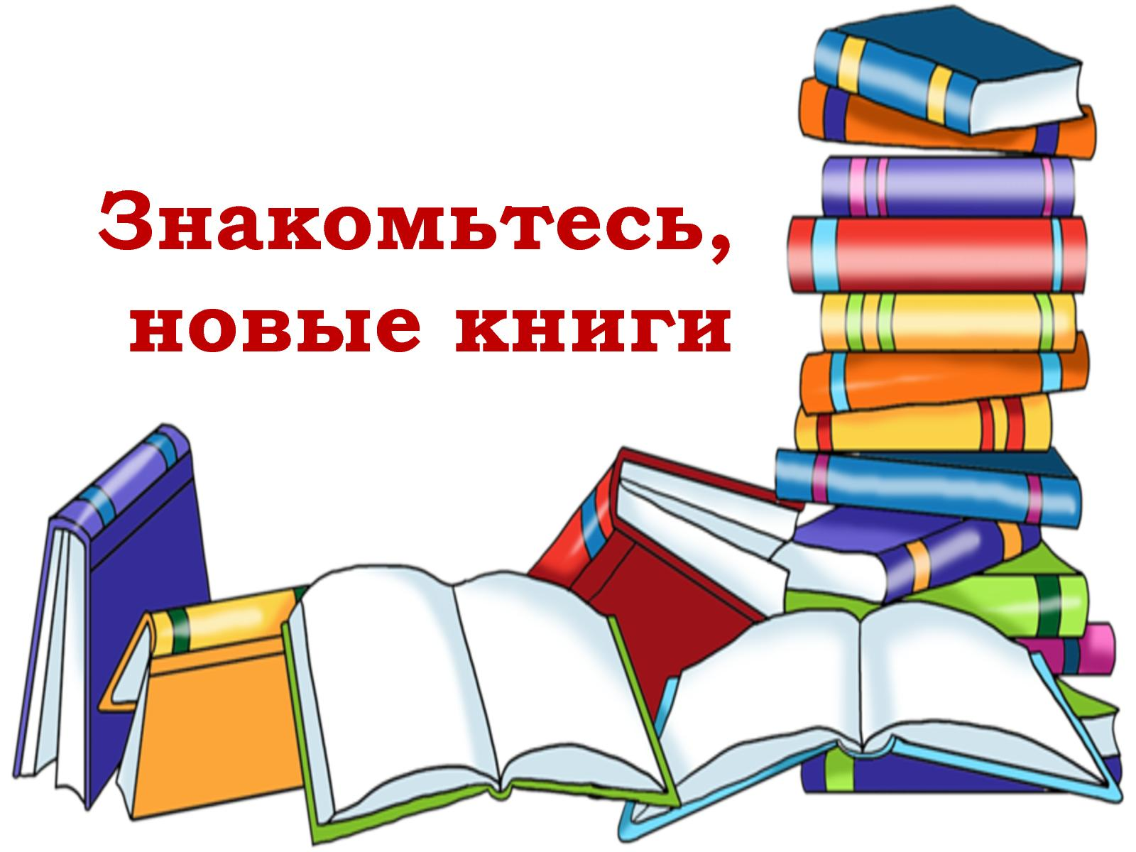

Аннотированный список книг

Горнозаводск, 2021
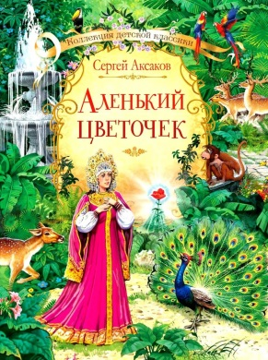
Аксаков С.Т. Аленький цветочек / Сергей Тимофеевич Аксаков ; худож. В. Нечитайло. – Москва : ОНИКС-ЛИТ, 2018. – 128 с. : ил.- (Коллекция детской классики).
Это чудесная сказка, которую Аксаков слышал еще в детстве от ключницы Пелагеи. В ней говорится о любви, верности и самоотверженности. Ведь именно эти чувства помогают разрушить злые чары и превращают чудовище в принца. Однако, прочитав ее, маленькие читатели поймут и другое: красивая внешность – не главное в человеке, его чувства и поступки – вот что определяет подлинную красоту души.
Так, благодаря красивой и доброй сказке Аленький цветочек, у которого нет названия в мире цветов, стал символом любви и преданности.

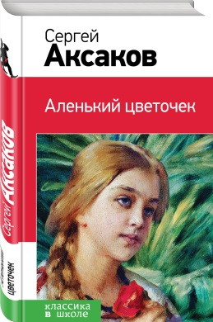
Аксаков С.Т. Аленький цветочек / Сергей Тимофеевич Аксаков. – Москва : Э, 2016. – 192 с. - (Классика в школе).
В книгу входят сказка «Аленький цветочек» и знаменитая повесть «Детские годы Багрова-внука».

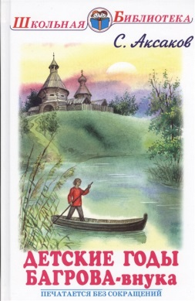
Аксаков С.Т. Детские годы Багрова-внука, служащие продолжением семейной хроники / Сергей Тимофеевич Аксаков. – Москва : Искателькнига, 2015. – 255 с. - (Школьная библиотека).
Я написал отрывки из "Семейной хроники" по рассказам семейства гг. Багровых, как известно моим благосклонным читателям. В эпилоге к пятому и последнему отрывку я простился с описанными мною личностями, не думая, чтобы мне когда-нибудь привелось говорить о них. Но человек часто думает ошибочно: внук Степана Михайлыча Шатрова рассказал мне с большими подробностями историю своих детских годов; я записал его рассказы с возможною точностью, а как они служат продолжением "Семейной хроники", так счастливо обратившей на себя внимание читающей публики, и как рассказы эти представляют довольно полную историю дитяти, жизнь человека в детстве, детский мир, созидающийся постепенно под влиянием ежедневных, новых впечатлений, — то я решился напечатать записанные мною рассказы. Желая, по возможности, передать живость изустного повествования, я везде говорю прямо от лица рассказчика. Прежние лица "Хроники" выходят опять на сцену, а старшие, то есть дедушка и бабушка, в продолжение рассказа оставляют её навсегда... Снов а поручаю моих Багровых благосклонному вниманию читателей.

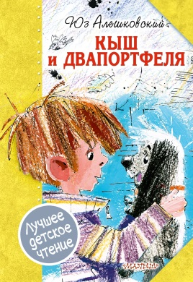
Алешковский, Юз. Кыш и Двапортфеля / Юз Алешковский ; худож. Н. Бугославская. – Москва : АСТ, 2019. – 221 с. : ил. – (Лучшее детское чтение).
В книгу вошла повесть Юза Алешковского "Кыш, Двапортфеля и целая неделя". Однажды школьнику Алёше ростом с два портфеля папа купил на птичьем рынке щенка. С этого начинаются приключения Алёши и его верного четырёхлапого друга. Им предстоит побороть свои страхи, разоблачить воришку, справиться с подлостью и стать настоящими друзьями. В 1974 году по повести был снят фильм "Кыш и Двапортфеля".
Для среднего школьного возраста.

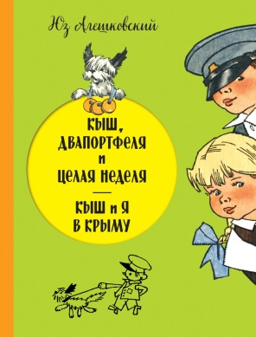
Алешковский, Юз. Кыш, Двапортфеля и целая неделя. Кыш и я в Крыму / Юз Алешковский ; ил. Генриха Валька. – Москва : Эксмо, 2019. – 352 с. : ил. – (Золотое наследие).
В книгу вошли две повести для детей известного писателя Юза Алешковского. Они рассказывают об увлекательных событиях в жизни школьника Лёши Сероглазова по прозвищу Двапортфеля и его верного друга щенка Кыша. Читать эту книгу будет интересно и детям, и родителям, а затрагиваемые темы - об ответственности за животных, о дружбе, честности и справедливости - всегда будут актуальны. Иллюстрации непревзойдённого мастера Генриха Валька сделают чтение ещё более привлекательным для детей!

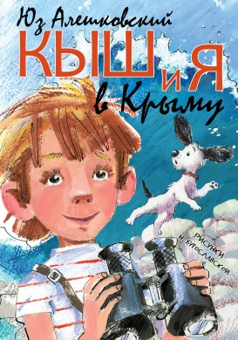
Алешковский, Юз. Кыш и я в Крыму : повесть / Юз Алешковский ; ил. Н. Бугославская. – Москва : АСТ, 2017. – 221 с. : ил. – (Самые настоящие мальчишки).
"Кыш и я в Крыму" - это продолжение повести Юза Алешковского "Кыш, Двапортфеля и целая неделя" про московского школьника Алёшу Сероглазова и его отважного пса Кыша. На этот раз мама, папа, Алёша и Кыш отправились в отпуск в Крым. И уже за первые несколько дней отдыха столько всего произошло! Алёша познакомился с бывшей крымской партизанкой, Кыш едва не утонул в море, а знаменитые алупкинские лебеди чуть не стали жертвами прожорливых дикарей. Спасти, защитить и предотвратить Алёше помогут новые друзья. Для среднего школьного возраста.

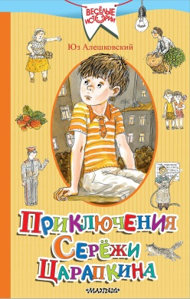
Алешковский, Юз. Приключения Сережи Царапкина : повесть, рассказы / Юз Алешковский ; рис. Н. Беланова. – Москва : АСТ, 2019. – 189 с. : ил. – (Веселые истории).
Юз Алешковский (родился 21 сентября 1929 г.) – поэт, прозаик и публицист, лауреат Немецкой Пушкинской премии. В ранние годы писатель создал произведения для детей, ставшие классикой приключенческой детской прозы: «Кыш, Двапортфеля и целая неделя», «Кыш и я в Крыму». В эту книгу вошли не менее знаменитая повесть «Чёрно-бурая лиса», а также рассказы «Белая мышь», «Научное открытие» и «Два билета на электричку». Книга издаётся к 90-летию автора.
Для среднего школьного возраста.

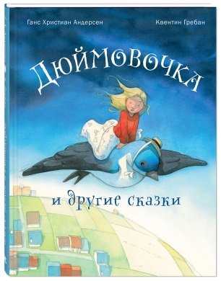
Андерсен, Ганс Христиан. Дюймовочка и другие сказки / Ганс Христиан Андерсен ; пер. с датского Анны и Петра Ганзен ; худож. Квентин Гребан. – Москва : ЭНАС-КНИГА, 2017. – 120 с. : ил. – (Сказочный калейдоскоп).
Ганс Христиан Андерсен – один из самых знаменитых сказочников мира. Уже не одно поколение воспитано на его произведениях, и интерес к ним только растет. В книгу вошли четыре популярные сказки Андерсена: «Дюймовочка», «Стойкий оловянный солдатик», «Соловей» и «Русалочка» в классическом переводе Анны и Петра Ганзен. А иллюстрации известного бельгийского художника Квентина Гребана делают эту книгу поистине волшебной.
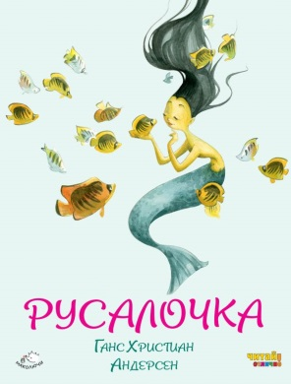
Андерсен, Ганс Христиан. Русалочка / Ганс Христиан Андерсен ; пер. с датского Надежды Край ; ил. Франчески Росси. – Москва : Эксмо, 2017. – 72 с. : ил. – (Читай отлично!).
Книга для развития правильного, выразительного и беглого чтения! Благодаря специально адаптированному тексту, ребёнок сможет самостоятельно прочитать сказочную историю. Крупные буквы, оптимальный объём и удобный формат книги сделают освоение грамоты лёгким и увлекательным! Отличное чтение - это залог успешного обучения в школе и начало всестороннего развития вашего ребёнка.

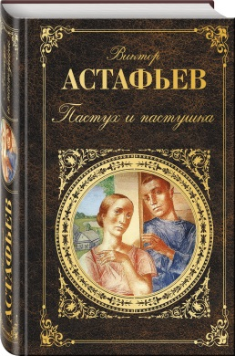
Астафьев, Виктор Петрович. Пастух и пастушка : повести и рассказы / Виктор Астафьев. – Москва : Э, 2017. – 640 с.
Виктор Петрович Астафьев — выдающийся русский писатель. В 1942 году ушел добровольцем на фронт, когда ему едва исполнилось 18 лет, в 1943 году, после окончания пехотного училища, был отправлен на передовую и до самого конца войны оставался рядовым солдатом. На фронте был награжден орденом Красной Звезды и медалью «За отвагу». Пережитое на войне, война, какой видел ее Виктор Астафьев на передовой, стали центральной темой творчества писателя.
Всю войну он прошел рядовым, дважды был ранен, контужен. И в литературе Виктор Петрович оставался бесстрашным солдатом. Он не руководствовался показным патриотизмом, писал и говорил о войне резко, правдиво и глубоко, называя истинную цену Победы.

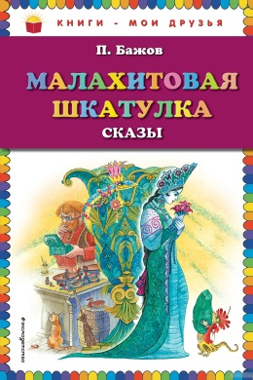
Бажов, Павел Петрович. Малахитовая шкатулка : сказы / П. Бажов ; ил. М. Митрофанова – Москва : Эксмо, 2018. – 160 с. : ил.- (Книги – мои друзья).
Самые любимые и известные сказы П. Бажова, объединенные образом Хозяйки Медной горы, составляют настоящий сборник.
По ним поставлено много спектаклей, снято кинофильмов и мультфильмов.
Смелые и красивые герои сказов учат добру, любви, взаимопомощи, а самобытность и неповторимость языка произведений придают им особое очарование.

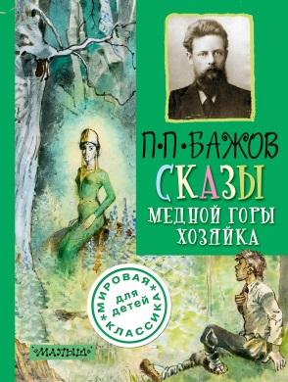
Бажов, Павел Петрович. Сказы. Медной горы Хозяйка / Павел Бажов ; худ. Ю. Николаев. – Москва : АСТ, 2015. – 109 с. : ил.- (Мировая классика для детей).
Будто самоцветы, собирал и обрабатывал П.П. Бажов уральские сказы горных мастеров и старателей. Самые лучшие из них вошли в нашу книгу. "Медной горы Хозяйка", "Малахитовая шкатулка", "Каменный цветок" - сокровищница Урала, которая раскроет перед вами свои богатства: удивительно певучий язык, красоты края, мастерство горных умельцев. Книга поможет детям при подготовке к урокам литературы, т.к. произведения сборника входят в обязательную школьную программу, а также в программу по внеклассному чтению. Для среднего школьного возраста.

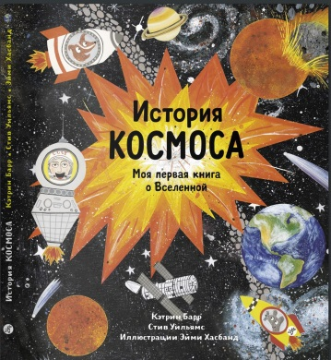
Барр, Кэтрин. История космоса. Моя первая книга о Вселенной : для дошкольного и младшего школьного возраста / Кэтрин Барр, Стив Уильямс ; пер. с англ. Вадима Цилинского ; ил. Эйми Хасбанд. – Москва : Самокат, 2018. – 40 с. : ил.
До Большого взрыва не были ничего. Ни галактик, ни звезд, ни планет, ни жизни. Ни времени, ни пространства, ни звука. Как же все это возникло? Открыв книгу, ты отправишься в прошлое, к самому началу – Большому взрыву, увидишь, как формируются галактики и звезды, побываешь на совсем еще юной Земле, окажешься с первой экспедицией на Луне и узнаешь о тайнах, которые пока ждут своей разгадки.

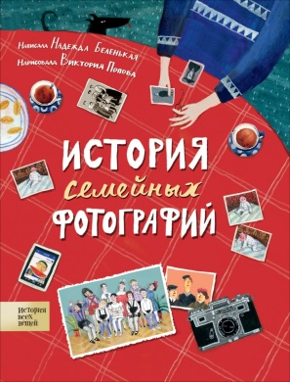
Беленькая, Надежда Мариовна. История семейных фотографий / Н.М. Беленькая ; худож. В.П. Попова. – Москва : РОСМЭН, 2018. – 48 с.: ил. – (История всех вещей).
Семейные фотоальбомы можно сравнить с увлекательным историческим романом. А действующие лица в нем – многие поколения наших родных и близких. Идут годы, меняется мода и фототехника, меняются и сами люди. Но не изменяются традиции хранить семейный альбом, в котором мы рассказываем историю нашей страны, семьи и каждого из нас. Мы достаем с полки чуть запылившийся фотоальбом, листаем его страницы и, погружаясь в воспоминания, становимся чуть ближе друг к другу.
Эта книга – настоящая машина времени, которая поможет родителям и детям путешествовать по страницам семейной истории и вдохновит на создание своей собственной уникальной страницы.

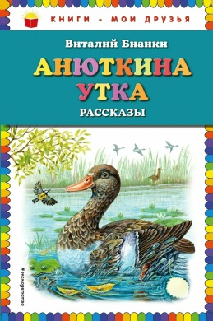
Бианки В.В. Анюткина утка : рассказы / В.В. Бианки ; ил. Марины Белоусовой. – Москва : Эксмо, 2018. – 64 с.: ил. – (Книги – мои друзья).
В.В. Бианки – классик детской литературы. Его книги о лесе и его обитателях соединили в себе поэзию и точное знание.

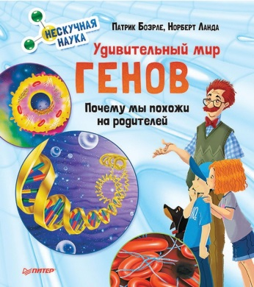
Боэрле Патрик, Ланда Норберт. Удивительный мир генов : нескучная наука / П. Боэрле, Л. Норберт ; перевод Ю. Уланова, А. Сучкова. – СПб. : Питер, 2018. – 64 с. : ил. – (Вы и ваш ребенок).
Откуда берутся гены? Вирус может быть лекарством? Кто такие клоны? Генно-модифицированные фрукты полезны? Почему у таксы короткие лапы? Зачем человеку мозг? Почему мы так похожи на родителей? Чем мальчики отличаются от девочек? Добро пожаловать в удивительный мир генов! Вместе со знаменитым профессором биологии Патриком Боэрле и популярным детским писателем Норбертом Ландой ты отправишься в секретную генетическую лабораторию, спрятанную внутри клетки. Там ты узнаешь, как зарождается новая жизнь, увидишь, как из крошечных шариков формируется новый человек и поймешь, почему все мы похожи, но каждый из нас уникален. Ты готов? Тогда полный вперд, путешествие начинается!

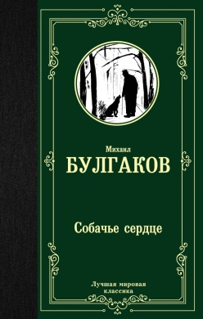
Булгаков М. Собачье сердце : сборник / Михаил Булгаков. – Москва : АСТ, 2019. – 480 с. – (Лучшая мировая классика).
"Собачье сердце", гениальная повесть Михаила Булгакова, написанная еще в 1925 году, едва не стоившая автору свободы и до 1987 года издававшаяся лишь за рубежом и ходившая по рукам в самиздате, в представлениях не нуждается.
Чуть ли не до последней буквы разобранная на цитаты история милого пса Шарика, превращенного благодаря эксперименту профессора Преображенского в типичного "красного хама" Полиграфа Шарикова, среди русскоязычных читателей вот уже нескольких поколений носит поистине культовый статус.
"Театральный роман" – увлекательный, временами смешной, временами грустный и трагический рассказ о буднях и закулисной жизни самого знаменитого русского театра ХХ века – МХАТа, а также о судьбе писателя и его рукописи.
"Жизнь господина де Мольера" – печальная и блестяще-остроумная романизированная биография великого французского драматурга.

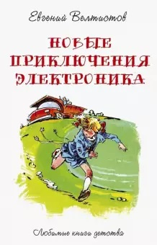
Велтистов, Евгений Серафимович. Новые приключения Электроника : фантастическая повесть /Евгений Серафимович Велтистов ; ил. Е. Мигунова. – Москва : Группа Компаний «РИПОЛ классик» / «КиТ», 2019. – 143 с.: ил. – (Любимые книги детства).
Наконец-то Электроник, Сыроежкин и их друзья проснулись знаменитыми! После выхода фильма "Приключения Электроника" все ребята города принялись им подражать, писать письма и записки, а самые безнадежные двоечники начали удивлять учителей неудержимой тягой к знаниям. Электроник и его верный Рэсси ответили уже на целый "вагон и маленькую тележку" самых разных писем, но самым главным для них оказалось одно - от загадочной девочки с несмеющимися глазами. Повесть "Новые приключения Электроника" завершает цикл Е. Велтистова об удивительном мальчике Электронике. В этой книге читатели встретятся с еще одним удивительным изобретением профессора Громова.

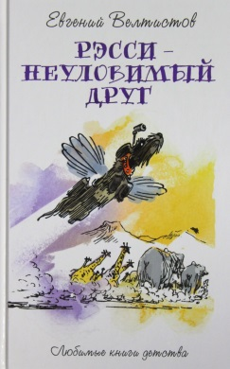
Велтистов, Евгений Серафимович. Рэсси – неуловимый друг : фантастическая повесть /Евгений Серафимович Велтистов ; ил. Е. Мигунова. – Москва : Группа Компаний «РИПОЛ классик» / «КиТ», 2019. – 174 с.: ил. – (Любимые книги детства).
В школе юных кибернетиков закончился учебный год, в котором самым удивительным событием стало появление необычного мальчика Электроника. Первые приключения закончились, и ребята разъехались на летние каникулы. Чтобы не скучать, электронный мальчик решает завести себе собаку, конечно же электронную. Редчайшая Электронная Собака, Страус, или попросту Рэсси, - не только совершеннейший аппарат, способный быстрее всех бегать, плавать, летать, но и самый преданный друг. Именно это и подвело зловещего профессора Манфреда фон Круга, который задумал стереть электронную память собаки, заставить забыть ее прежнюю жизнь и использовать Рэсси в своих коварных планах. "Рэсси - неуловимый друг" - вторая книга Е. Велтистова из цикла об удивительном мальчике Электронике и его друзьях.

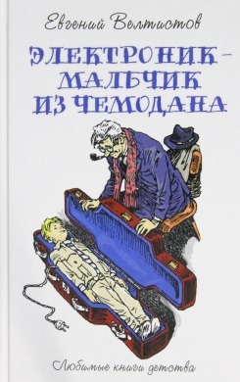
Велтистов, Евгений Серафимович. Электроник – мальчик из чемодана : фантастическая повесть /Евгений Серафимович Велтистов ; ил. Е. Мигунова. – Москва : Группа Компаний «РИПОЛ классик» / «КиТ», 2019. – 175 с.: ил. – (Любимые книги детства).
Как любой нормальный ученик, Сережа Сыроежкин мечтает не ходить в школу, не делать домашних заданий и надеется на чудо, которое избавит его от школьных неприятностей. И в один прекрасный день он встречает мальчика, как две капли воды похожего на Сыроежкина. Но самое удивительное - мальчик оказывается роботом, питается электричеством, обладает фантастическими способностями и мечтает стать человеком. Сыроежкин придумывает гениальный план - электронный мальчик теперь будет его двойником. И ведь все почти получилось, но в школе стали происходить слишком уж удивительные события. Истории про Электроника - мальчика из чемодана заслуженно считаются классикой советской детской литературы. Несколько поколений читателей любят их за необычный сюжет, веселые приключения героев и, главное, - за фантастические идеи, которые оказываются такими близкими и понятными.

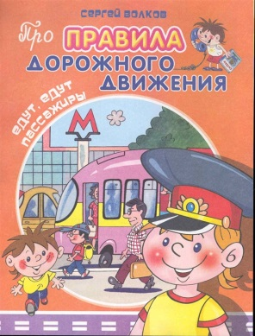
Волков, Сергей Юрьевич. Едут, едут пассажиры / С.Ю. Волков ; худож. В.И. Полухин. – Москва : Омега, 2016. – 15 с. : ил. – (Про правила дорожного движения).
Эта книга поможет малышу изучить правила дорожного движения.

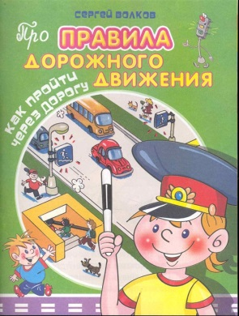
Волков, Сергей Юрьевич. Как пройти через дорогу / С.Ю. Волков ; худож. В.И. Полухин. – Москва : Омега, 2016. – 15 с. : ил. – (Про правила дорожного движения).
Эта книга поможет малышу изучить правила дорожного движения.

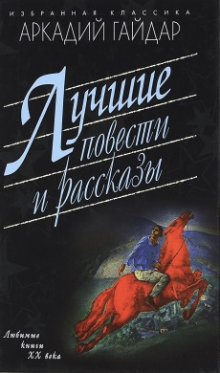
Гайдар, Аркадий Петрович. Лучшие повести и рассказы / А.П. Гайдар. – Москва : Мартин, 2018. – 448 с. – (Избранная классика).
Замечательный советский писатель Аркадий Петрович Гайдар прожил короткую, но яркую и удивительную жизнь, «был автором и героем своих книг» (С. Маршак). Истории о смелых, чудесных и справедливых мальчишках и девчонках, которые не боятся трудностей, не изменяют своим идеалам, совершают поступки, требующие уверенности в своей правоте, находчивости и мужества, подкупают удивительной психологической точностью и достоверностью уже многие поколения читателей – и детей, и взрослых.
В этом сборнике собраны лучшие повести и рассказы писателя – искренние, простые, динамичные, проникнутые любовью к человеку.

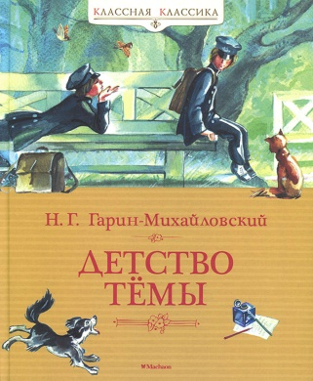
Гарин-Михайловский Н.Г. Детство Темы : автобиографическая повесть / Н.Г. Гарин-Михайловский ; вступ. ст. А.А. Холикова ; худож. В.Ф. Плевин. – Москва : Махаон, Азбука-Аттикус, 2016. – 192 с. : ил. – (Классная классика).
Изданная впервые больше века назад (1892) автобиографическая повесть «Детство Темы» до сих пор близка юному читателю. В чём же секрет? Почему современный ребенок сопереживает радостям и волнениям, мечтам и разочарованиям, маленьким достижениям и открытиям гимназиста Тёмы так же горячо, как и своим собственным? Всё дело в искренности и правдивости этого произведения. Как писал сам автор: «В «Детстве Темы»… нет и тени вымысла, я всё рассказал без утайки, без рисовки».

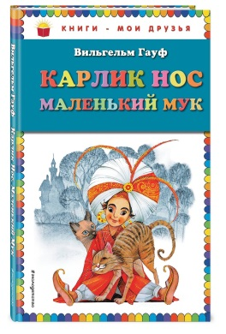
Гауф, Вильгельм. Карлик Нос. Маленький Мук / Вильгельм Гауф ; пер. с немецкого ; ил. Максима Митрофанова. – Москва : Эксмо, 2019. – 80 с. : ил. – (Книги – мои друзья).
В этой ярко иллюстрированной книге представлены сказки КАРЛИК НОС и МАЛЕНЬКИЙ МУК, которые написал для детей Вильгельм Гауф.

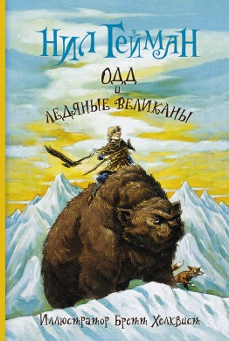
Гейман, Нил. Одд и ледяные великаны : повесть / Нил Гейман ; пер. с англ. Т. Покидаевой ; ил. Бретт Хелквист. – Москва : АСТ, 2019. – 128 с. : ил.
Если вам нравится блуждать по мирам, так похожим на наш, но в которых сохранилась древняя магия и где юный герой, выходя за порог дома, попадает прямиком в Приключение - эта книга для вас. В ней есть захватывающий сюжет, глубина, тонкость, юмор, злое колдовство и добрые чары, говорящие звери и мир, который ждет весны. Странный мальчик Одд проведет вас по самым удивительным местам сказочного Севера, так похожего на скандинавский миф…

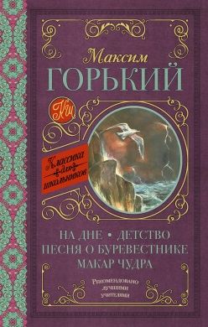
Горький, Алексей Максимович. На дне : пьеса ; Детство : повесть ; Песня о Буревестнике : поэма в прозе ; Макар Чудра : рассказ / Алексей Максимович Горький. – Москва : АСТ, 2019. – 414 с. – (Школьное чтение. Классика для школьников).
В сборник вошли произведения Алексея Максимовича Горького (1868 - 1936, настоящая фамилия - Пешков), изучение которых входит в обязательную школьную программу: пьеса "На дне", повесть "Детство", стихотворения "Песня о Буревестнике" и "Песня о Соколе", рассказы "Макар Чудра" и "Старуха Изергиль". В пьесе "На дне" (1901 - 1902) поднимается одна из центральных тем в творчестве Горького - проблема "бывших" людей - опустившихся, надломленных и потерявших свой социальный статус. "Детство" (1913) - автобиографическая повесть, в которой рассказывается о жизни Горького в юные годы. Детство писателя было очень тяжёлым: его счастливая жизнь с родителями закончилась после смерти отца, когда он переехал жить к скупому и жестокому деду. "Песня о Буревестнике" (1901) отражает революционные настроения в обществе в конце XIX - начале XX века. В стихотворении Горький призывал рабочий класс к борьбе с самодержавием. "Макар Чудра" (1892) - первое печатное произведение писателя. Это рассказ о драматической любви двух вольнолюбивых цыган - Лойко и Радды, которым гордость помешала обрести счастье.

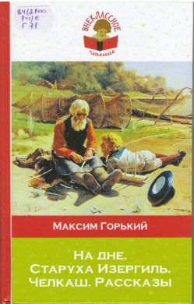
Горький, Максим. На дне. Старуха Изергиль. Челкаш : рассказы / Максим Горький. – Москва : Эксмо, 2019. – 192 с. – (Классика в школе. Внеклассное чтение).
В книгу включены произведения М. Горького, которые изучают в 5, 7 и 11 классах.

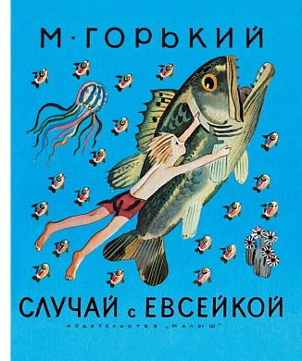
Горький, Максим. Случай с Евсейкой : сказки / Максим Горький ; худож. Ю. Молоканов. – Москва : АСТ, 2017. – 77 с. : ил. – (Лучшие книги «Малыша»).
Книга "Случай с Евсейкой" впервые вышла в издательстве "Малыш" в 1979 году. Максим Горький сочинил сказки "Самовар", "Случай с Евсейкой" и "Воробьишко" по просьбе детей. Увлекательные и поучительные истории становятся ещё интереснее с рисунками Ю. Молоканова. Даже отрицательные герои, изображённые художником, — добрые и очень привлекательные. Составитель книги и автор вступительной статьи писатель, поэт и литературный критик Владимир Приходько. Издание посвящено 60-тилетию "Малыша".

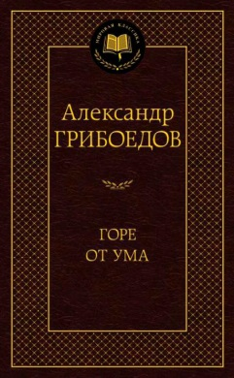
Грибоедов, Александр Сергеевич. Горе от ума : драматические произведения / Александр Грибоедов. – СПб. : Азбука, Азбука-Аттикус, 2019. – 352 с. – (Мировая классика).
Комедия А. С. Грибоедова «Горе от ума» была написана уже более полутора столетий назад, но живописная картина нравов, галерея живых типов и вечно острая ирония по-прежнему волнуют и увлекают читателей, учат их достоинству и благородству. Подлинная вершина русской драматургии начала XIX века, пьеса «Горе от ума», известна нам со школьных лет. Но о других произведениях Грибоедов сегодня знают мало. Между тем он вовсе не был автором одного произведения. В настоящем издании представлены сочинения Грибоедова разных лет, позволяющие составить более полное представление о его творческом наследии.

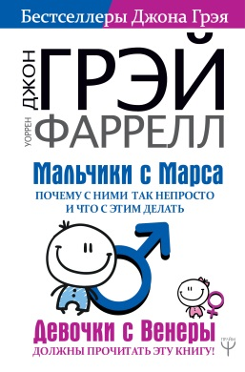
Грэй, Джон. Мальчики с Марса. Почему с ними так непросто и что с этим делать / Джон Грэй, Уоррен Фаррелл. – Москва : АСТ, 2019. – 480 с. – (Бестселлеры Джона Грэя).
Если в вашей семье есть дети, не ждите, пока они вырастут, наломают дров, прочитают мегабестселлер Джона Грэя "Мужчины с Марса, женщины с Венеры" и скажут с облегчением: "Так вот в чем было дело!" Помогите им сразу вырасти счастливыми и готовыми к взрослой жизни.
Новая книга Джона Грэя — о мальчиках: о становлении мужского характера, физиологии развития, здоровье, интеллекте, роли отца и матери и, конечно, об опасностях, которые поджидают мальчишку в период взросления, ведь взрослые мужчины — это случайно выжившие мальчики. Родители найдут здесь множество рецептов преодоления кризисов в жизни сыновей. Но если у вас растет дочь — обязательно тоже прочтите эту книгу. Она поможет вашей девочке лучше понимать "этих мальчишек", а вам — вырастить прекрасную женщину, которая будет счастлива в семейной жизни и передаст эту эстафету вашим внукам.

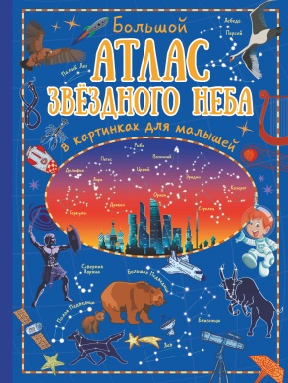
Гусев, Игорь Евгеньевич. Большой атлас звездного неба в картинках для малышей / И.Е. Гусев. – Москва : АСТ, 2019. – 95 с. : ил – (Детский атлас для любознательных малышей).
Любознательного малыша не так просто удивить новой книжкой. Но этот большой атлас привлечёт внимание даже самого искушённого маленького читателя. Среди множества красочных иллюстраций этого издания он найдёт подробные карты звёздного неба Северного и Южного полушарий и находящиеся там созвездия. А благодаря содержательным статьям ребёнок узнает много нового о каждом из них, а также о самых крупных звёздах, их составляющих. «Большой атлас звёздного неба в картинках для малышей» порадует не только детей, но и родителей. Ведь знакомство с созвездиями и мифами, повествующими об истории их названий, способно надолго увлечь всех членов семьи. Для дошкольного возраста.

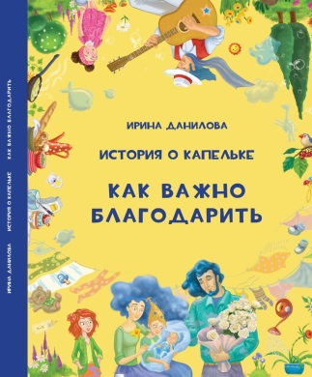
Данилова, Ирина Семеновна. История о Капельке. Как важно благодарить / Ирина Данилова ; ил. Ирина Починок. – Москва : Капелька, 2019. – 80 с. : ил.
Если вы мечтаете быть успешным человеком во всем, то эта книга для вас! Прочитав ее, вы узнаете о приключениях Капельки, ее папе Ливне, маме Тучке и о появлении в их семье Лучика – младшего брата Капельки. Узнаете о тома, как Капелька первый раз в жизни приготовила завтрак для всей семьи и как она с друзьями спасла свою Страну Дождей от госпожи Засухи. Вместе с главными героями вы вспомниет про ваши Капитанские мечты-цели. А самое главное, вам откроются секреты, которыми поделился с Капелькой ее наставник Ветер. Вы прочитаете о чудесах, которые творит благодарность, узнаете, что надо делать, чтобы показать свою любовь, как стать благодарным человеком, как и кого важно благодарить и к чему это приведет.

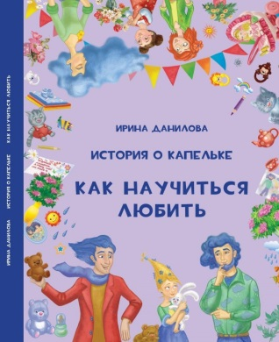
Данилова, Ирина Семеновна. История о Капельке. Как научиться любить / Ирина Данилова ; ил. Ирина Починок. – Москва : Капелька, 2019. – 44 с. : ил.
В этой книге Капелька научилась любить маленького братика, рожденного накануне ее дня рождения. Хотя из-за этого мама Тучка не смогла приехать домой на праздник дочки. А еще вместе с Капелькой читатели узнают секрет, как навсегда избавиться от зависти и ревности.

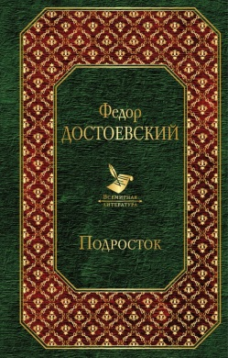
Достоевский, Федор Михайлович. Подросток / Ф.М. Достоевский. – Москва : Эксмо, 2019. – 544 с. – (Всемирная литература).
В первых номерах "Отечественных записок" в 1875 году Достоевский публикует свой новый роман "Подросток". В исповеди Аркадия Долгорукого, Подростка, проанализирован сложный процесс становления личности в "безобразном", утратившем нравственные ценности мире, в обстановке "всеобщего разложения" и распада устоев общества... "Я взял душу безгрешную, но уже загаженную страшною возможностью разврата, раннею ненавистью за ничтожность и "случайность" свою..." Ф. Достоевский.

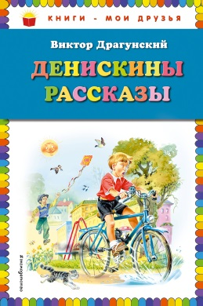
Драгунский В. Денискины рассказы / В. Драгунский ; ил. Владимира Канивца. – Москва : Эксмо, 2019. – 80 с. : ил. – (Книги – мои друзья).
Невероятно смешные рассказы о Дениске Кораблёве давно стали классикой. Просто невозможно представить себе, что кто-то в детстве не читал замечательные рассказы Виктора Драгунского, в которых он создал удивительный образ любознательного мальчика, чуть озорного, с пытливым умом и добрым сердцем. Стоит начать читать любой рассказ про Дениску — и от книжки невозможно оторваться. Неудивительно, что мальчишки и девчонки, даже став взрослыми, продолжают перечитывать «Денискины рассказы», получая при этом не меньшее удовольствие, чем в детстве.

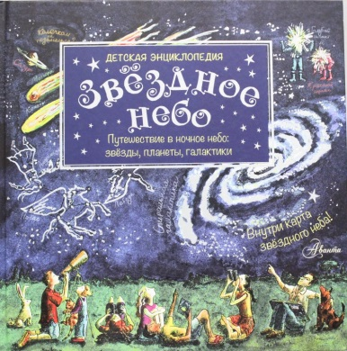
Дрисколл, Майкл. Звездное небо : детская энциклопедия / М. Дрисколл. – Москва : АСТ, 2017. – 94 с. : ил. – (Хочу все знать!).
Как рождаются звезды? Как движутся планеты? Когда можно увидеть падающие звезды, и звезды ли это вообще?
Эта книга ответит на эти и множество других вопросов, поможет вам разобраться – что же там наверху?
Вы прочитаете о солнечных и лунных затмениях, фазах Луны, о том, из чего состоит хвост кометы, узнаете о ракетах, спутниках, орбитальных станциях и космических путешествиях и о многом другом. В книгу вложена карта звездного неба, которая поможет вам найти все ваши любимые звезды, созвездия и планеты!
Для среднего школьного возраста.

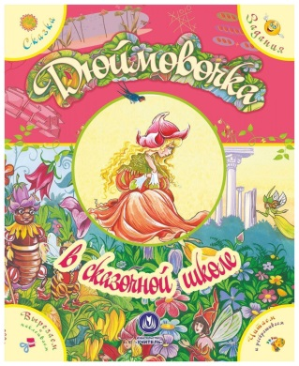
Дюймовочка в сказочной школе : сказка с развивающими заданиями / задания Екатерины Ищук ; худож. Марина Коршунова. – Волгоград : Учитель, 2017. – 26 с. : ил.
Перед вами замечательная книга, которая поможет взрослым не только занять досуг ребенка, но и провести его с пользой.

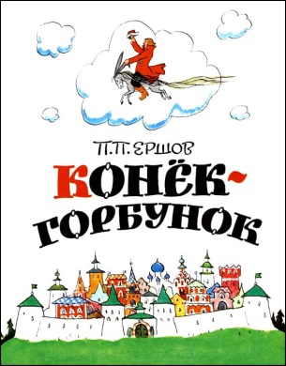
Ершов П.П. Конек-горбунок / П.П. Ершов ; худож. А.В. Кокорин. – Москва : ЭНАС-КНИГА, 2016. – 128 с. : ил. – (Новые старые книжки).
Знаменитая стихотворная сказка П.П. Ершова о простодушном Иване и его друге коньке-горбунке воспроизводится в настоящем издании с классическими рисунками мастера книжной иллюстрации Анатолия Кокорина. Для младшего школьного возраста.

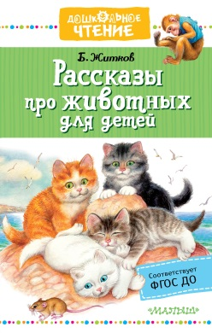
Житков Б. Рассказы про животных для детей / Б. Житков ; худож. И. Цыганков. – Москва : АСТ; Тула : Родничок, 2019. – 221 с. : ил. – (Дошкольное чтение).
Борис Степанович Житков (1882–1938) – известный детский писатель, основоположник научно-популярного жанра в детской литературе. Он много путешествовал по свету, побывал в разных странах. Обо всём увиденном он увлекательно рассказывает детям в своих произведениях. Такие его рассказы, как «Беспризорная кошка», «Про слона», «Про волка», полны примеров дружбы и преданности животных человеку. Для дошкольного возраста.
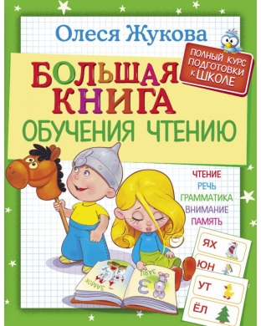
Жукова, Олеся Станиславовна. Большая книга обучения чтению / О.С. Жукова ; худож. С. Емельянова, А. Кузнецова, О. Наумова и др. – Москва : АСТ, 2018. – 128 с.: ил. – (Полный курс подготовки к школе).
В этой книге собраны эффективные задания для обучения чтению детей с разным уровнем подготовки. Ребенок, который делает свои первые шаги в обучении чтению, быстро выучит буквы, научится складывать их в слоги и очень скоро прочитает свои первые слова и предложения. А тот, кто уже владеет навыком чтения, познакомится с азами грамматики, отработает технику чтения, научится лучше понимать смысл прочитанного и пересказывать небольшие тексты.
Для дошкольного возраста.

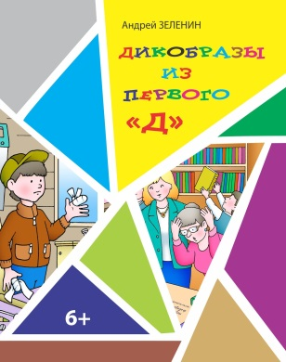
Зеленин А.С. Дикобразы из первого «Д» : рассказы для детей младшего школьного возраста / А.С. Зеленин ; худож. О. Паньков. – Пермь : Лира-2, 2019. – 80 с.: ил.
Где уроки чтения страшнее уроков рисования, где можно в портфель засунуть настоящий КамАЗ, где можно… «похоронить» учительницу? Конечно же, в первом классе! В том самом первом, учеников из которого боятся даже одиннадцатиклассники, где учительница видит насквозь, где добрыми словами являются не только «здравствуйте» и «спасибо», а еще и «борщ», и «автобус», и даже «камень».
Произведения, подслушанные, увиденные и созданные детским писателем Андреем Сергеевичем Зелениным, придутся по вкусу не только юным читателям. Эта книга хороша и для самостоятельного, и для семейного чтения.

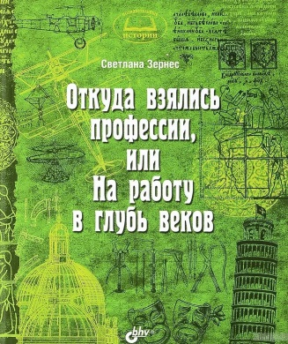
Зернес С.П. Откуда взялись профессии, или На работу в глубь веков. – СПб. : БХВ- Петербург, 2018. – 96 с.: ил. – (Познавательные истории).
Взрослые ходят на работу. Так было заведено ещё давным-давно. Но кто и когда придумал всё то, чем они заняты? Как они узнали, что нужно делать одно, а другое не нужно? Чем занимались бурлаки, целовальники, и почему сейчас вы их не встретите? Откуда взялись на свете профессии ювелира, клоуна, пожарного, врача? Новая книга нашей серии именно об этом. А ещё о том, что, став взрослым, можно не просто "ходить на работу", но и любить своё дело и даже войти с ним в историю.

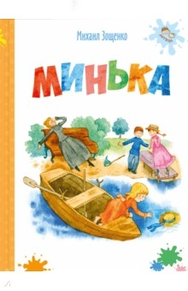
Зощенко М.М. Минька / Михаил Зощенко ; худож. Яна Яхина. – Москва : ЭНАС-КНИГА, 2017. – 40 с.: ил. – (Детвора).
В книгу вошли веселые и трогательные рассказы о Миньке знаменитого отечественного писателя Михаила Зощенко.

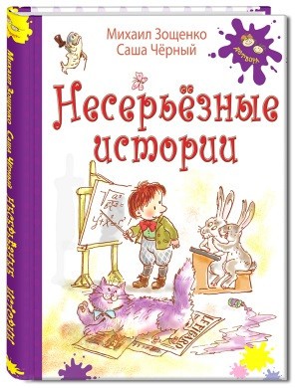
Зощенко М.М., Черный Саша. Несерьезные истории : рассказы / Михаил Зощенко, Саша Черный ; худож. А. Власова. – Москва : ЭНАС-КНИГА, 2014. – 112 с.: ил. – (Детвора).
В книгу вошли рассказы для детей двух замечательных русских писателей – Михаила Зощенко и Саши Черного.
Эти совершенно несерьезные истории пронизаны тонким юмором и добротой.
Для младшего школьного возраста.

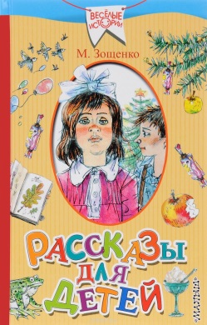
Зощенко М.М. Рассказы для детей / Михаил Зощенко ; худож. А. Андреев. – Москва : АСТ, 2017. – 318 с.: ил. – (Веселые истории).
В книгу "Рассказы для детей" вошло несколько циклов известного талантливого писателя М.М. Зощенко: "Лёля и Минька", "Рассказы о Минькином детстве", "Рассказы о животных", "Рассказы про детей", "Рассказы о войне", "Рассказы про взрослых", которые давно стали классикой и вошли в золотой фонд отечественной детской литературы. Книга проиллюстрирована художником А. Андреевым. Для среднего школьного возраста.

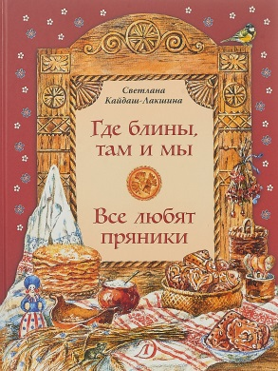
Кайдаш-Лакшина С.Н. Где блины, там и мы ; Все любят пряники : рассказы / Светлана Кайдаш-Лакшина ; худож. Д. Кравчук. – Москва : Дет. лит., 2018. – 67 с.: ил. – (Наши традиции).
Красочная познавательная книга о всеми любимых лакомствах - блинах, пирогах и пряниках. Кто, где и когда придумал сделать из зерна муку и испечь хлеб? Или сделать тесто жидким и нажарить блинов? Как "печатают" пряники печатные? Читатель узнает, как они появились на Руси, как называются и чем отличаются их "собратья" в других странах, какие обычаи с ними связаны.
В книге описаны традиции, связанные с празднованием на Русской земле Масленицы, свадеб и именин, рассказано, как устроена печь в русской избе, что и с чем пили и ели наши предки в давние времена, какие пироги пекли, как устраивали чаепития.
Кроме того, в книге есть несложные рецепты, с помощью которых можно приготовить блины и пряники самим.
Для среднего школьного возраста.

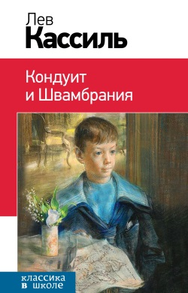
Кассиль, Лев Абрамович. Кондуит и Швамбрания : повесть / Лев Кассиль – Москва : Эксмо, 2015. – 352 с. – (Классика в школе).
Повесть Льва Кассиля «Кондуит и Швамбрания» рекомендована к прочтению в 5 – 7-х классах.

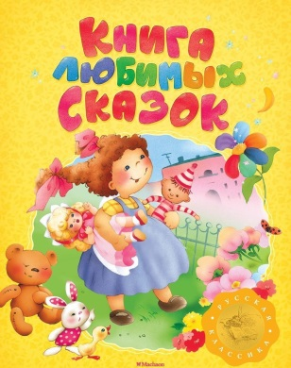
Книга любимых сказок. – Москва : Махаон, Азбука-Аттикус, 2016. – 176 с. : ил. – (Хрестоматия русской классики).
В хрестоматии собраны самые известные сказки для детей дошкольного возраста – русские народные и сказки отечественных писателей: «Колобок», «Теремок», «Гуси-лебеди», «Три медведя», «Девочка Снегурочка», «Цветик-семицветик», «Как Муравьишка домой спешил» и многие-многие другие. В этом возрасте малышам обязательно нужно читать сказки, поскольку произведения этого жанра играют важную роль в воспитании хорошего литературного вкуса, а также позволяют легко и непринуждённо привить детям любовь к чтению.

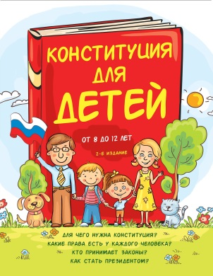
Конституция для детей / Ася Серебренко. – Москва : Эксмо, 2019. – 112 с. : ил. – (Детям о праве).
С этой книгой дети отправятся в захватывающее путешествие по страницам Конституции Российской Федерации. При помощи занимательных сюжетов и историй младшие школьники узнают, что такое государство, какими правами и свободами обладает гражданин России, как работает правительство нашей страны. Вместе с героями книги Темой и Алисой ребята столкнутся с жизненными ситуациями, разобраться в которых поможет основной закон страны. Эта книга расширит кругозор маленьких читателей, обогатит их словарный запас и расскажет об азах права. Также она пригодится в качестве справочника при подготовке сообщений и докладов в школе.

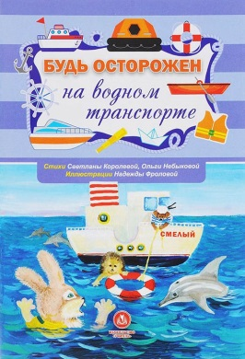
Королева С., Небыкова О. Будь осторожен на водном транспорте : стихи и развивающие задания / Светлана Королева, Ольга Небыкова ; худ. Н.В. Фролова. – Волгоград : Учитель, 2019. – 15 с. : ил.- (Безопасность малышей).
Учебное пособие для детей дошкольного возраста.

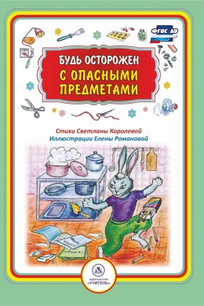
Королева С. Будь осторожен с опасными предметами : стихи и развивающие задания / Светлана Королева ; ил. Елены Романовой. – Волгоград : Учитель, 2019. – 15 с. : ил.- (Безопасность малышей).
Учебное пособие для детей дошкольного возраста.

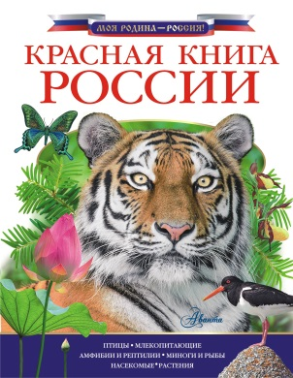
Красная книга России / Ю.А. Дунаева и др. ; коллектив художников. – Москва : АСТ, 2018. – 125 с. : ил. – (Моя Родина – Россия!).
Красная книга – это список видов животных и растений, которым грозит опасность исчезновения с лица Земли. И нужны совместные усилия людей со всех концов света: ученых, политиков, промышленников, чтобы не допустить этого. Эта книга поможет детям познакомиться поближе с теми поразительными животными и растениями нашей страны, которым грозит опасность. О них расскажут профессионалы, зоологи и ботаники высокой квалификации.
Для среднего школьного возраста.

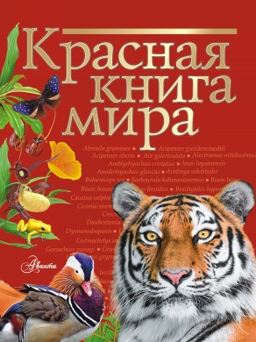
Красная книга мира / М.И. Молюков, И.М. Пескова ; науч. ред. Е.А. Коблик. – Москва : АСТ, 2019. – 277 с. : ил.
Наверное, нет на свете человека, который бы не знал, что такое Красная книга. К сожалению, исчезновение животных и растений на нашей планете происходит каждый день, каждую минуту… Красная книга – это международный список представителей флоры и фауны, которые нуждаются в нашей охране. Она создана Международным союзом охраны природы, сегодня в него входит более 80 стран, и постоянно добавляется и обновляется. Сотни учёных принимают участие в составлении Красных книг стран и отдельных регионов. Красный цвет книги символизирует опасность, тревогу. Ведь в Красную книгу включены не только вымершие животные и растения, но и виды, находящиеся на грани исчезновения, которые ещё можно спасти. Именно к этому призывает нас Красная книга мира!
Для среднего школьного возраста.

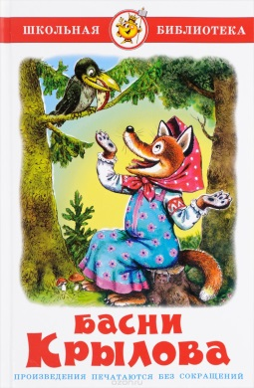
Крылов, Иван Андреевич. Басни / И.А. Крылов ; худож. А.М. Савченко. – Москва : Самовар, 2018. – 79 с. : ил. – (Школьная библиотека).
В книгу вошли 35 самых известных басен, рекомендованных к чтению в школе. Эту книгу от других изданий басен приятно отличает большое количество восхитительных иллюстраций, которые помогут детям лучше понять смысл написанного в новом для них жанре...

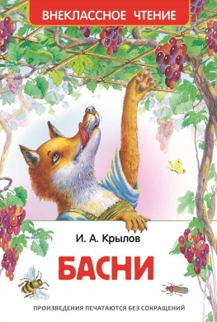
Крылов, Иван Андреевич. Басни / И.А. Крылов ; худож. О. и А. Ивановы. – Москва : РОСМЭН, 2019. – 96 с. : ил. – (Внеклассное чтение).
Вот уже более двухсот лет басни И.А. Крылова читают и любят и взрослые и дети. В книгу вошли самые известные басни: «Ворона и Лисица», «Слон и Моська», «Квартет», «Стрекоза и Муравей», «Зеркало и Обезьяна» и другие, без которых представить себе русскую культуру совершенно невозможно.


Крюкова Т.Ш. Триптих в черно-белых тонах : молодежный роман / Т.Ш. Крюкова. – Москва : Аквилегия-М, 2018. – 480 с. – (Современная проза).
«Триптих в черно-белых тонах» - это роман о любви, история современного Пигмалиона. Он мастер, она лишь податливая глина в его руках. День за днем из ничего он лепит совершенство. Но однажды все меняется. Она перерастает быть послушной марионеткой. Отныне она режиссер и кукловод в этом театре жизни.

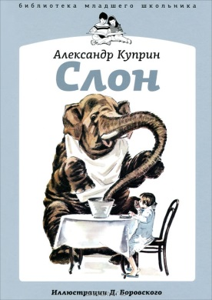
Куприн, Александр Иванович. Слон : рассказы / Александр Куприн ; ил. Д. Боровского. – СПб. : Амфора, 2011. – 47 с. : ил. – (Библиотека младшего школьника).
Выдающийся русский писатель Александр Иванович Куприн очень любил животных и посвятил им многие свои произведения. В его доме жили семнадцать собак, несколько кошек, козленок и обезьянка Марья Ивановна - писатель спасал зверей, попавших в беду, заботился о них, лечил, изучал их повадки. Все его четвероногие герои - слоны, кошки, собаки - жили на самом деле. В рассказе "Ю-ю" описана кошка Ксении, маленькой дочери Куприна. Иллюстрации к этой книге созданы замечательным художником Давидом Борисовичем Боровским.

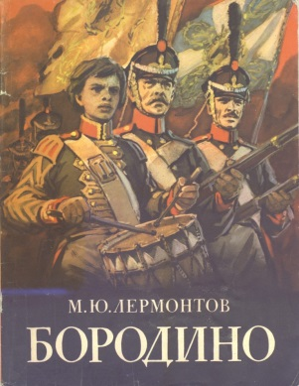
Лермонтов, Михаил Юрьевич. Бородино : стихотворение / Михаил Юрьевич Лермонтов ; худож. В. Швченко. – Москва : Дет. лит., 2019. – 51 с. : ил.
Известное стихотворение Михаила Юрьевича Лермонтова о знаменательном сражении Отечественной войны 1812 года с иллюстрациями выдающегося художника Владимира Гавриловича Шевченко, который сумел передать масштаб битвы, изобразить исторически верное расположение участников на Бородинском поле, соблюсти все детали вооружения, амуниции и обмундирования войск.
Для младшего школьного возраста.

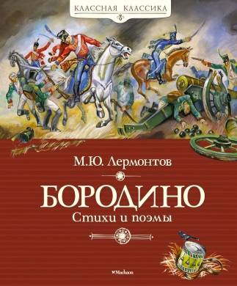
Лермонтов, Михаил Юрьевич. Бородино: стихи и поэмы / Михаил Юрьевич Лермонтов ; вступ. ст. В. Мескина ; художн. Г. Юдин. – Москва : Махаон, Азбука-Аттикус, 2018. – 160 с.: ил. – (Классная классика).
В книгу вошли избранные стихотворения и поэмы великого русского поэта Михаила Юрьевича Лермонтова.

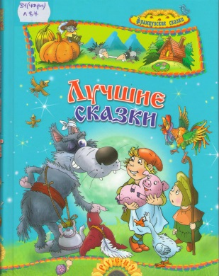
Лучшие сказки : французские сказки / Ш. Перро, Э.Р. Лабуле, народные французские сказки ; пер. с фр. В.В. Найденова, И. Яснецовой ; худож. В. Чайчук. – Смоленск : Русич, 2018. – 176 с. : ил. – (Сказочная карусель).
В сборник вошли сказки Ш. Перро, Э.Р. Лабуле и народные французские сказки.

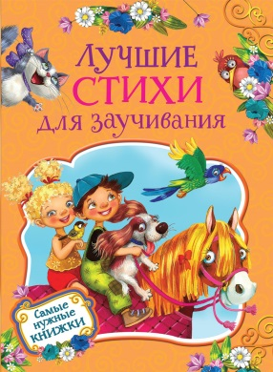
Лучшие стихи для заучивания / В. Берестов, Корней Чуковский, Борис Заходер и др. ; худож. О. Гончаров, В. Коркин, С. Емельянова и др. – Москва : РОСМЭН, 2019. – 128 с. : ил. – (Самые нужные книжки).
В сборник вошли короткие и легко запоминающиеся стихотворения лучших детских поэтов: Корнея Чуковского, Бориса Заходера, Валентина Берестова и многих других. Эти стихи не только развлекут малышей, но и помогут им развить память.

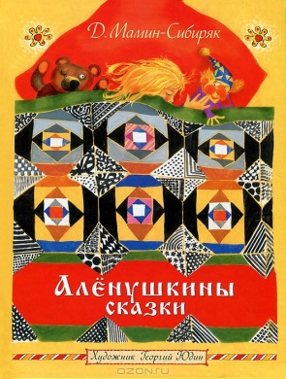
Мамин-Сибиряк Д.Н. Аленушкины сказки / Д. Мамин-Сибиряк ; ил. Г. Юдина. – Москва : Астрель, 2012. – 115 с. : ил.
За окном ночь, уютно светит лампа, и всем детям давно пора спать, но Аленушке все не спится. Тогда ее папа, который был самым настоящим писателем, решил сочинить сказку для своей малышки. И такие сказки получились хорошие, что Аленушка заслушалась. Устраивайся поудобнее и ты. Сказка начинается...

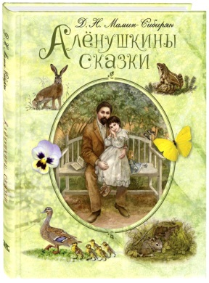
Мамин-Сибиряк Д.Н. Аленушкины сказки / Д. Мамин-Сибиряк ; худож. Галина Егоренкова. – Москва : ЭНАС-КНИГА, 2017. – 112 с. : ил. – (Волшебная книга).
Каких только сказок не знает Алёнушкин папа! И про Комара Комаровича, и про Воробья Воробеича, и про храброго Зайца, и про многих других сказочных зверей. Целая котомка интересных волшебных историй припасена у него для дочки! И всякий раз, когда засыпает Алёнушка, папа рассказывает ей одну из своих драгоценных сказок... По мотивам сказок Д. Н. Мамина-Сибиряка создано немало мультфильмов, пьес и радиопостановок. Они входят в школьную программу обязательного чтения. Книга украшена волшебными иллюстрациями Галины Егоренковой. Для младшего школьного возраста.

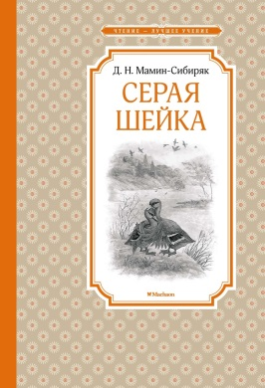
Мамин-Сибиряк Д.Н. Серая Шейка : рассказы и сказки / Д. Мамин-Сибиряк ; вступ. ст. Н. Дровалевой ; рис. Г. Егоренковой. – Москва : Махаон, Азбука-Аттикус, 2019. – 144 с. : ил. – (Чтение – лучшее учение).
Рассказы и сказки классика детской литературы Дмитрия Наркисовича Мамина-Сибиряка включены в школьную программу. Они повествуют о красоте русской природы и бережном отношении к ней человека, учат любить и понимать всё живое.

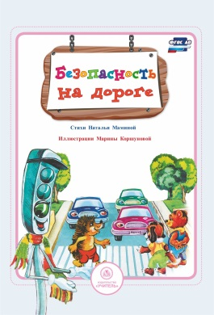
Мамина Наталья. Безопасность на дороге : стихи и развивающие задания / Наталья Мамина ; ил. Марины Коршуновой. – Волгоград : Учитель, 2017. – 15 с. : ил. – (Безопасность малышей).
Учебное пособие для детей дошкольного возраста.

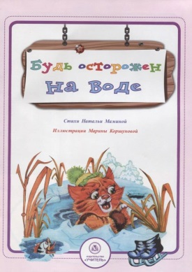
Мамина Наталья. Будь осторожен на воде : стихи и развивающие задания / Наталья Мамина ; ил. Марины Коршуновой. – Волгоград : Учитель, 2017. – 15 с. : ил. – (Безопасность малышей).
Учебное пособие для детей дошкольного возраста.

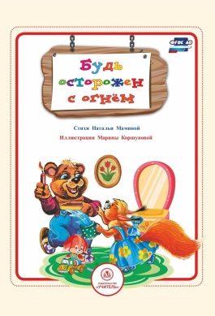
Мамина Наталья. Будь осторожен с огнем : стихи и развивающие задания / Наталья Мамина ; ил. Марины Коршуновой. – Волгоград : Учитель, 2017. – 15 с. : ил. – (Безопасность малышей).
Учебное пособие для детей дошкольного возраста.

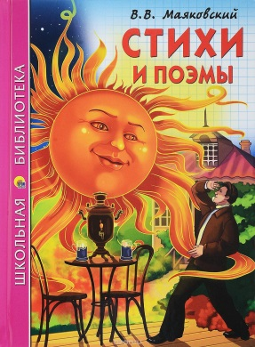
Маяковский, Владимир Владимирович. Стихи и поэмы / Владимир Маяковский ; худож. Ю. Габазова. – Ростов-на-Дону : Проф-Пресс, 2016. – 128 с.: ил. – (Школьная библиотека).
В этой прекрасно иллюстрированной книжке представлены известные стихотворения В. Маяковского для детей.

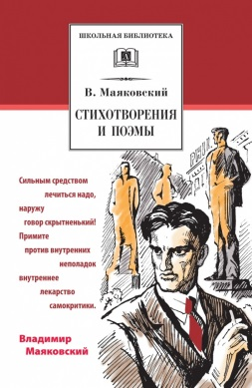
Маяковский, Владимир Владимирович. Стихотворения и поэмы / Владимир Маяковский ; сост., вступ. ст. и коммент. С. Кормилова ; худож. Л. Дурасов. – Москва : Дет. лит., 2017. – 317 с.: ил. – (Школьная библиотека).
В сборник одного из крупнейших поэтов ХХ века В.В.Маяковского вошли широко известные стихотворения "Послушайте!", "Прозаседавшиеся", "Разговор с фининспектором о поэзии", "Стихи о советском паспорте", "Письмо товарищу Кострову из Парижа о сущности любви" и др., поэмы "Облако в штанах", "Люблю", "Во весь голос" и др. Для детей старшего школьного возраста.

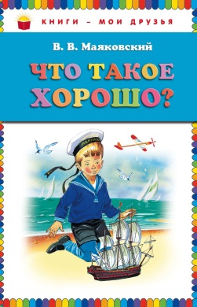
Маяковский, Владимир Владимирович. Что такое хорошо? / Владимир Маяковский ; ил. Владимира Канивца. – Москва : Эксмо, 2019. – 80 с.: ил. – (Книги – мои друзья).
В этой прекрасно иллюстрированной книжке представлены известные стихотворения В. Маяковского для детей.

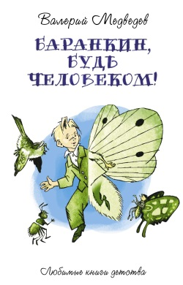
Медведев В. Баранкин, будь человеком! : сказочная повесть / Валерий Медведев ; ил. Г. Валька. – Москва : Группа Компаний «РИПОЛ классик» / «КиТ», 2019. – 160 с.: ил. – (Любимые книги детства).
Самая известная повесть В. Медведева рассказывает о необыкновенных, смешных и, возможно, поучительных приключениях двух друзей – школьников Юры Баранкина и Кости Малинина. Однажды заядлые двоечники решили, что быть человеком слишком уж хлопотно: школа, уроки, строгие учителя, и все тебя поучают, и все норовят отругать за какие-то несчастные двойки по геометрии. А что, если превратиться в воробьев – вот уж у кого каждый день воскресенье! Сообразительный Баранкин даже придумал инструкцию по превращению. Но скоро стало понятно, что жизнь воробьев не такая уж легкая. Быть бабочками друзьям тоже не понравилось, и муравьи, как выяснилось, трудятся с утра до ночи. После всех превращений Баранкин и Малинин по-настоящему задумались, как же все-таки это здорово – быть человеком!

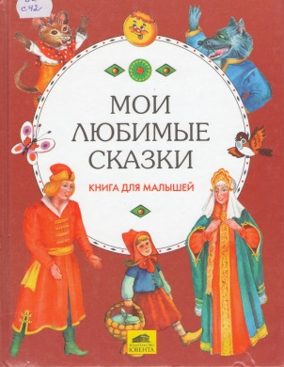
Мои любимые сказки : книга для малышей / Сост. Ю.И. Ильичев ; худож. Н.Р. Синева, В.А. Цепилова, Р.Л. Щербина и др. – Москва : Ювента, 2005. – 88 с.: ил.
В книге собраны самые лучшие, самые любимые малышами сказки. Создатели сборника умышленно упростили текст сказок, сократив их в объеме и заменив трудные слова более простыми. Это позволит самым маленьким читателям легко воспринимать смысл сказок. Художники создали великолепные иллюстрации, дополняющие картину происходящих событий.
Адресуется самым маленьким читателям – детям дошкольного возраста.

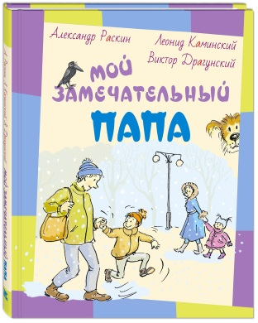
Мой замечательный папа : рассказы / Александр Раскин, Леонид Каминский, Виктор Драгунский ; худож. А. Власова. – Москва : ЭНАС-КНИГА, 2018. – 80 с.: ил. – (Озорные рассказы).
Когда папа был маленьким, он тоже проказничал и не слушался старших. Потом этот мальчик вырос и стал взрослым папой. Но с ним никогда не бывает скучно! Он умеет придумывать весёлые игры и рассказывать удивительные истории...
Для младшего школьного возраста.

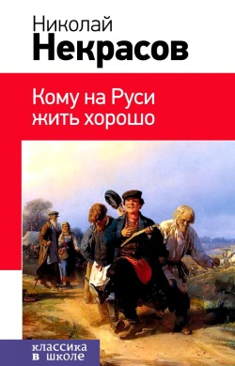
Некрасов, Николай Алексеевич. Кому на Руси жить хорошо : поэмы / Николай Некрасов. – Москва : Э, 2017. – 224 с. – (Классика в школе).
Перед вами книга из серии "Классика в школе", в которой собраны все произведения, изучающиеся в начальной, средней школе и старших классах. Не тратьте время на поиски литературных произведений, ведь в этих книгах есть все, что необходимо прочесть по школьной программе: и для чтения в классе, и для внеклассных заданий. Избавьте своего ребенка от длительных поисков и невыполненных уроков. В книгу включена поэма "Кому на Руси жить хорошо" Н.А. Некрасова, которую изучают в 10 классе.

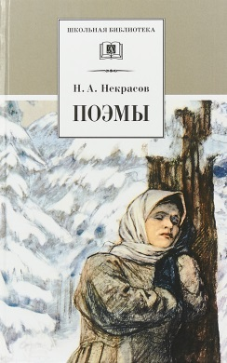
Некрасов, Николай Алексеевич. Поэмы / Николай Алексеевич Некрасов ; сост., вступ. ст. и коммент. Ю.В. Лебедева ; худож. Г.С. Волхонская. – Москва : Дет. лит., 2016. – 232 с. : ил. – (Школьная библиотека).
В сборник включены поэмы «Саша», «Коробейники», «Русские женщины» и др.
Для старшего школьного возраста.

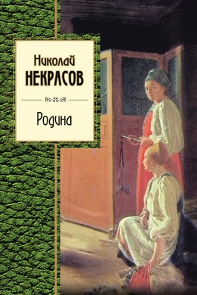
Некрасов, Николай Алексеевич. Стихотворения / Николай Алексеевич Некрасов. – Москва : Эксмо, 2019. – 384 с.
Литературное наследие Н. Некрасова обширно и разнообразно по жанрам. В книгу включен и знаменитый панаевский цикл – изумительный памятник любовной лирики ХIХ века, и стихотворения, обращенные к детям, и безусловно, гражданская лирика поэта, интерес к творчеству которого неуклонно растет.

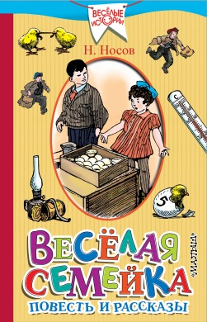
Носов, Николай Николаевич. Веселая семейка: повесть и рассказы / Н. Носов ; худож. И. Семенов. – Москва : АСТ, 2018. – 333 с. : ил. – (Веселые истории).
В книгу вошла повесть «Веселая семейка» и рассказы. Герои рассказов Н.Н. Носова всегда обладают своим характером, достоинствами и недостатками. Они настоящие, и этим очень привлекают, поэтому уроки честности, воли, дружбы, осмеяния трусости, зависти и хвастовства, скрытые в рассказах, легко усваиваются детьми.
Для младшего школьного возраста.

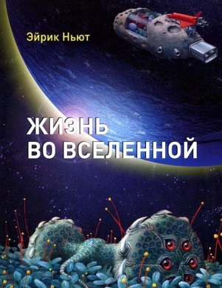
Ньют Э. Жизнь во Вселенной / Эйрик Ньют ; ил. Анн Авранден ; пер. с норв. А. Амеличевой и Е. Рачинской. – Москва : ОГИ, 2011. – 96 с. : ил.
В книге рассматривается вопрос о жизни во Вселенной во всех ее аспектах- от невероятных теорий до реальных фактов. В энциклопедии собраны ценные сведения по астрономии, физике, биологии, химии. В интересной и увлекательной форме автор предлагает читателю познакомиться с широким кругом вопросов, связанных с возникновением жизни на Земле и поисками жизни во Вселенной. Книга скорее предлагает поразмышлять над научными проблемами и гипотезами, нежели дает готовые ответы, что очень ценно для развития любознательности и аналитического мышления у ребенка.

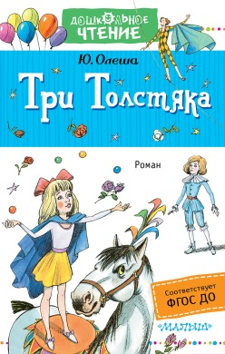
Олеша, Юрий Карлович. Три Толстяка : роман для детей / Ю. Олеша ; ил. И. Глазов. – Москва : АСТ, 2018. – 280 с. : ил. – (Дошкольное чтение).
"Три толстяка" − первая книга Ю. Олеши была написана в 1924 г., а впервые опубликована в 1928 г. Уже около века роман-сказка любим читателями. Для детей – это в первую очередь интересная история с яркими, запоминающимися героями: канатоходцем Тибулом, девочкой Суок, Тремя Толстяками и многими другими. Взрослым "Три толстяка" напомнят о детстве, о событиях вековой давности и о том, чему научила их эта сказка – дружбе, верности, благородству и любви. Для дошкольного возраста.

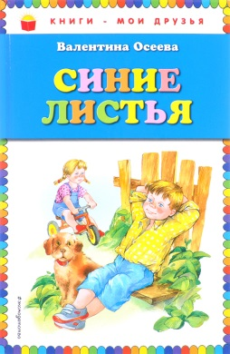
Осеева В.А. Синие листья / В.А. Осеева ; ил. Е. Карпович – Москва : Эксмо, 2018. – 64 с. : ил. – (Книги – мои друзья).
Осеева Валентина Александровна (1902-1969) – советская детская писательница.
В книгу вошли ее самые известные произведения.

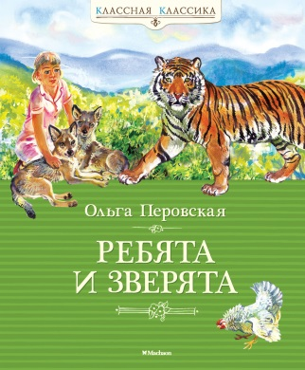
Перовская О.В. Ребята и зверята : рассказы / О.В. Перовская ; вступ. ст. Н.П. Ильчук ; художн. В.В. Быстрыкин. – Москва : Махаон, Азбука-Аттикус, 2016. – 128 с.: ил. – (Классная классика).
В книге «Ребята и зверята» известная детская писательница Ольга Перовская рассказывает не только о необычных приключениях ребят и их подопечных зверят, но и увлекательно описывает особенности и повадки четвероногих товарищей.

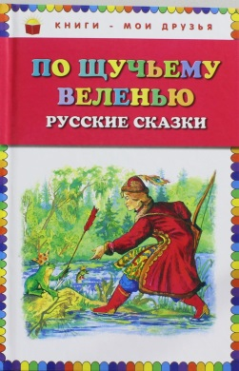
По щучьему веленью : русские сказки / обр. О. Перовой ; ил. А.В. Кардашука. – Москва : ИП «Хинн Ольга Георгиевна» : Эксмо, 2018. – 72 с.: ил. – (Книги-мои друзья).
В книгу включены произведения, на которых выросло не одно поколение читателей.

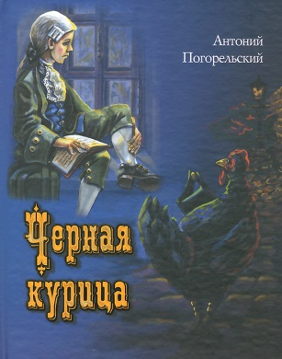
Погорельский, Антоний. Черная курица, или Подземные жители / А. Погорельский ; худож. Д. Швецов. – Краснодар : Флер, 2012. – 63 с.: ил. – (Книги-мои друзья).
"Черная курица" вошла в историю русской литературы как первая авторская сказка для детей. Она нисколько не устарела. Ненавязчиво, тактично и мягко она рассказывает ребенку, что все в жизни человека достается только трудом, что с друзьями следует поступать честно и всегда держать данное слово.

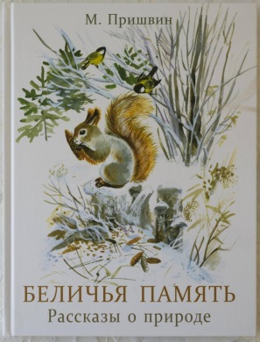
Пришвин, М. Беличья память : рассказы о природе / Михаил Пришвин ; худож Т. Васильева. – Москва : Стрекоза, 2018. – 78 с.: ил.
В сборник вошли увлекательные и познавательные рассказы о природе замечательного писателя-натуралиста Михаила Пришвина. Красоту русских лесов и полей, характеры их пушистых и пернатых обитателей отражают великолепные иллюстрации Татьяны Васильевой - мастера живописных пейзажей и талантливого анималиста. Для младшего школьного возраста.

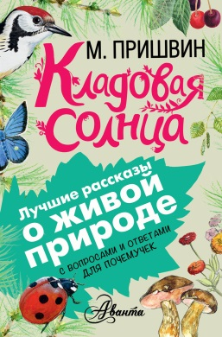
Пришвин, М. Кладовая солнца : с вопросами и ответами для почемучек / М. Пришвин, А. Тихонов. – Москва : АСТ, 2019. – 190 с.: ил. – (Лучшие рассказы о живой природе с вопросами и ответами для почемучек).
Все давно знают и любят произведения замечательного писателя Михаила Михайловича Пришвина. Хрестоматийную повесть "Кладовая солнца", рассказы из циклов "Звери" и "Разговор птиц и зверей" представлять не надо: их читают ещё в детском саду. Наша книга подарит детям и взрослым уникальную возможность - прочитать их с комментариями современного биолога, найти ответы на самые частые детские вопросы, и по-новому взглянуть на окружающий нас мир природы! Для младшего школьного возраста.

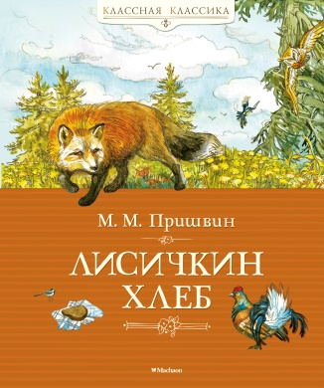
Пришвин, М. Лисичкин хлеб : рассказы, сказка-быль / М. Пришвин ; вступ. ст. О.Б. Корф ; худож. Н.В. Алешина. – Москва : Махаон, Азбука-Аттикус, 2017. – 128 с.: ил. – (Классная классика).
Рассказы Михаила Пришвина, знаменитого писателя- натуралиста, пропитаны чудесами, тонким юмором и красотой природы, которую писатель видит в самых обычных ее обитателях: зверушках, рыбах, птицах, живущих в средней полосе России.

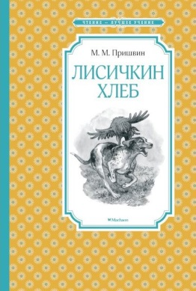
Пришвин, М. Лисичкин хлеб : рассказы, сказка-быль / М. Пришвин ; вступ. ст. О.Б. Корф ; худож. Н.В. Алешина. – Москва : Махаон, Азбука-Аттикус, 2018. – 128 с.: ил. – (Чтение – лучшее учение).
Рассказы Михаила Пришвина, знаменитого писателя- натуралиста, пропитаны чудесами, тонким юмором и красотой природы, которую писатель видит в самых обычных ее обитателях: зверушках, рыбах, птицах, живущих в средней полосе России.

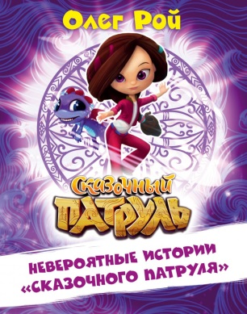
Рой, Олег. Невероятные истории «Сказочного патруля» / Олег Рой ; ил. А. Жижица. – Москва : Эксмо, 2019. – 144 с.
Совершенно неуловимое привидение завелось в Мышкине! Чего оно только не натворило, терроризируя весь город.Чёрный кот не справился с хулиганом. Придётся браться за дело четырём юным волшебницам из Сказочного патруля. Вот только удастся ли им одолеть врага?

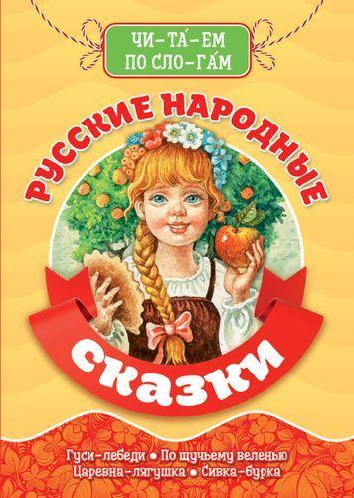
Русские народные сказки / Худож. И. Егунов. – Ростов-на-Дону : Проф-Пресс, 2019. – 64 с. : ил.- (Библиотека детского сада. По слогам).
Сказки не оставляют равнодушными ни детей, ни взрослых. По-житейски мудрые и поучительные, добрые и смешные, простые и занятные сказки- читайте их детям. Это - самая лучшая школа для вашего ребенка. Красочные иллюстрации не оставят вашего малыша равнодушным. Для чтения взрослыми детям.
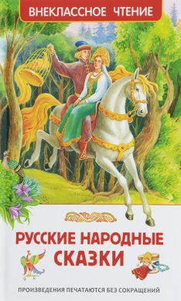
Русские народные сказки / Обработка А.Н. Афанасьева, М.А. Булатова, А.Н. Толстого ; худож. А. Лебедев, В. Нечитайло, Е. Петрова. – Москва : РОСМЭН, 2019. – 96 с. : ил.- (Внеклассное чтение).
В сборник вошли самые известные и любимые русские волшебные сказки: "Сивка-Бурка", "Иван-царевич и серый волк", "Никита Кожемяка" и другие. Они рекомендованы программами внеклассного чтения для начальной школы.

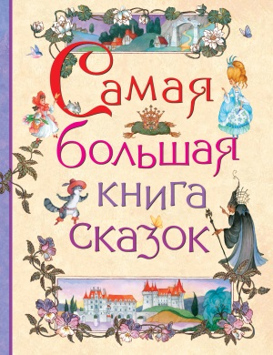
Самая большая книга сказок / В.М. Гаршин, Л.Н. Толстой, К.Д. Ушинский и др., худож. В. Коркин, А. Лебедев, В. Нечитайло и др. – Москва : РОСМЭН, 2019. – 352 с. : ил.
В книге собраны самые известные народные сказки: "Колобок", "Теремок", "По щучьему веленью", а также сказки русских и зарубежных писателей: Л. Толстого, В. Одоевского, В. Гаршина, Ш. Перро, Х.-К. Андерсена, братьев Гримм и многих других. Сборник с яркими иллюстрациями на долгие годы станет для вашего ребенка любимой книгой сказок.

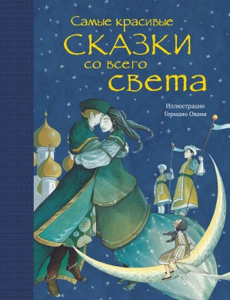
Самые красивые сказки со всего света / ил. Германо Овани ; пер. с нем. Н. Край. – Москва : Эксмо, 2018. – 152 с. : ил.
В книге собраны самые запоминающиеся, трогательные и интересные сказки из разных уголков света: Германии, Франции, Китая, Дании, России, Англии и других стран. Каждую сказку великолепно оформил итальянский художник Германо Овани, иллюстрирующий детские книги уже около 20 лет для издательств по всему миру.

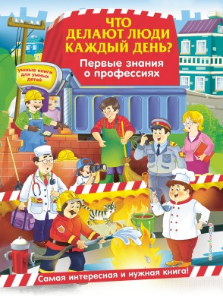
Самордак, Ольга Францевна. Что делают люди каждый день? Первые знания о профессиях / О.Ф. Самордак. – Москва : Эксмо, 2019. – 160 с.: ил. – (Умные книги – для умных детей).
Эта книга – путеводитель по миру профессий для детей! Вместе с главными героями Лизой и Димой ребенок побывает на рабочем месте людей разных специальностей, изучит инструменты и технику, которую они используют, узнает много нового и интересного о том, что делают на работе взрослые, а главное – сможет задуматься над тем, чем он хотел бы заниматься, когда вырастет, развить кругозор. Материал в интерактивном игровом пособии расположен по принципу «изучаем – закрепляем – проверяем». Понять, насколько ребенок усвоил новый материал, можно с помощью проверочных заданий. Адресовано детям старшего дошкольного возраста, родителям, воспитателям и может использоваться как для занятий дома, так и в ДОУ.

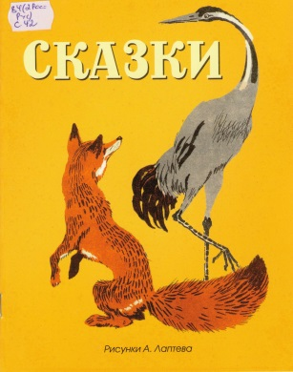
Сказки : русские народные сказки / Обработка М. Булатова и О. Капицы ; рис. А. Лаптева ; издание И.П. Носова . – Москва : Махаон, 2016. – 24 с. : ил.- (Мои любимые книжки).
Добрые, умные и веселые сказки понравятся малышам и побудят их только на хорошие поступки.
Для младшего школьного возраста.

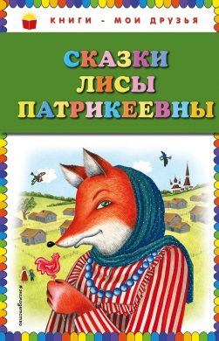
Сказки Лисы Патрикеевны / ил. Ю. Устиновой. – Москва : Эксмо, 2018. – 80 с. : ил.- (Книги – мои друзья).
Добрые, умные и веселые сказки понравятся малышам и побудят их только на хорошие поступки.

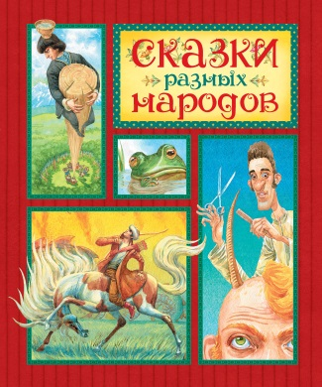
Сказки разных народов / рассказала Александра Любарская ; худож. Владимир Долгов. – Москва : Махаон, 2018. – 197 с. : ил.- (Любимые сказки).
В книгу вошли самые яркие и колоритные сказки — русские, карельские, латышские, татарские, аварские, узбекские, армянские и многие другие, — в которых в полной мере нашли отражение быт, национальные традиции и обычаи народов.

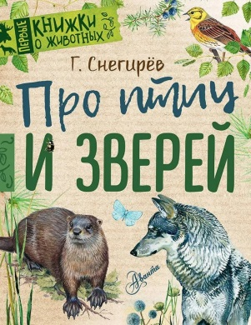
Снегирев, Геннадий Яковлевич. Про птиц и зверей / Г.Я. Снегирев ; худож. Т. Дмитриева, В. Стахеев, В. Бастрыкин, А. Мосалов. – Москва : АСТ, 2018. – 44 с.: ил. – (Первые книжки о животных).
Книга Геннадия Снегирёва "Про птиц и зверей" познакомит читателя с самыми разными лесными обитателями – с зайцами и белками, бобрами и медведями, бурундуками и сойками. Расскажет, как животных цвет защищает, как птицы и звери к зиме готовятся, как называется беличье гнездо, чем отличается енот от енотовидной собаки... и многое-многое другое. Рассказы русского классика удачно дополняют акварельные иллюстрации современных художников и познавательные развороты, сделанные специально для детей.
Для младшего школьного возраста.

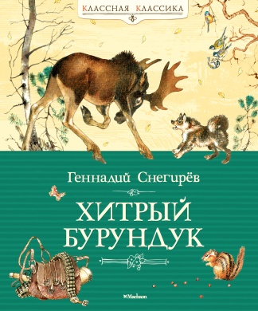
Снегирев, Геннадий Яковлевич. Хитрый бурундук : рассказы и маленькие повести / Г.Я. Снегирев ; вступ. ст. Э. Ивановой ; худож. Ю. Николаев. – Москва : Махаон, Азбука-Аттикус, 2016. – 112 с.: ил. – (Классная классика).
Геннадий Яковлевич Снегирев – замечательный русский писатель. Он много путешествовал со всевозможными исследовательскми экспедициями – был на Чукотке, в Заполярье, ходил по бурному и холодному Охотскому морю, бороздил Тихий океан, любовался красотами Горного Алтая и Курильских островов…Всё, что видел, что пережил в этих необыкновенных путешествиях, писатель запечатлел в своих рассказах и повестях. Его книги поразительны, на их страницах автор с детской непосредственностью не устает удивляться и восхищаться природой и животным миром. Не потому ли его произведения так легко находят отклик в детских сердцах? «Если пишешь для маленьких, надо постоянно осознавать, что жизнь – это чудо…» - говорил Геннадий Снегирев.

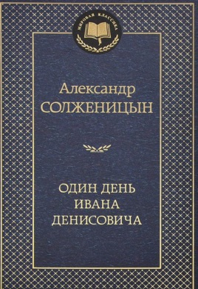
Солженицын А. Один день Ивана Денисовича : рассказы / Александр Солженицын. – СПб. : Азбука, Азбука-Аттикус, 2019. – 352 с. – (Мировая классика).
Александр Солженицын – русский писатель, публицист, общественный деятель, лауреат Нобелевской премии по литературе («За нравственную силу, с которой он продолжил традиции великой русской литературы», 1970), лауреат Государственной премии Российской Федерации за выдающиеся достижения в области гуманитарной деятельности (2006), академик Российской академии наук.
В настоящее издание вошли ранние рассказы писателя (1959 – 1966), роль которых для понимания и осмысления суровой судьбы России ХХ века трудно переоценить.

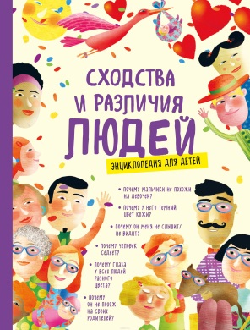
Сходства и различия людей : энциклопедия для детей / Елена Ангуло Антунес, Нурия Бернаус Фито, Эстер Эрнандес Годой, Адриана Сабугал Фернандес ; пер. с исп. А.А. Перевощиковой. – Москва : Э, 2017. – 120 с. : ил. – (Хочу все узнать про здоровье).
Дети постоянно задают вопросы про все, что их окружает, так они пытаются создать модель мира. Через ваши ответы и новые знания у них закладывается собственная система ценностей, которая останется на всю жизнь.
Книга «Сходства и различия людей» написана для того, чтобы дети делились полученными знаниями, читали в группе, размышляли и дискутировали, делали открытия и задавали новые вопросы.
Эта книга станет первым пунктом в путешествии в наш мир, который полон различий!
В процессе странствия по восьми разделам книги мы будем говорить с детьми о сходствах и различиях людей в прямой и понятной форме, в сопровождении наглядных рисунков и фотографий. Разберем многие различия по физическим характеристикам, способу передвижения, восприятия, поговорим о семьях, а также о социальных и культурных особенностях.

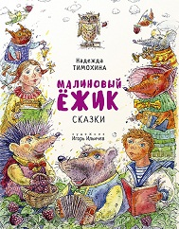
Тимохина Н. Малиновый ежик : сказки / Н.Г. Тимохина ; художн. И. Ильичев. – Пермь, Екатеринбург, 2017. – 46 с. : ил.
На страницах этой книжки маленьких читателей ожидает много чудес. Они найдут здесь добрые сказочные истории, знакомых с раннего детства героев – мышат, ежика, лису, Деда Мороза, и познакомятся с новыми – Егоркой, бабушкой с волшебным посошком, вредными микробами, куклами Дашей и машей и многоими другими. Всех их объединяет одно – это истории о дружбе и взаимовыручке, о тома, как преодолевать трудности, о том, что в жизни важно и ценно. А еще они интересные и веселые.

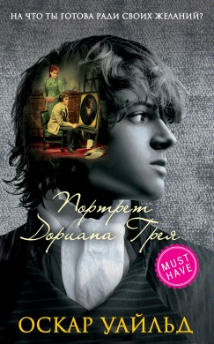
Уайльд, Оскар. Портрет Дориана Грея / Оскар Уайльд ; пер. с англ. В.В. Чухно. – Москва : Эксмо, 2017. – 352 с. – (Must have. Классика о любви для девушек).
Самое знаменитое произведение Оскара Уайльда, которое было экранизировано более 30 раз. Скандальный роман, вызвавший бурю негодования и осуждения у современников писателя, но также имевший ошеломительный успех. История юноши, продавшего душу в обмен на вечную молодость. Рассказ об эстете, искавшем красоту и любовь, а нашедшем дорогу в ад.
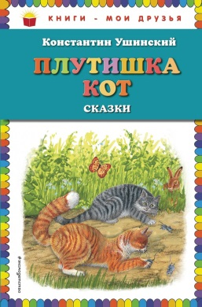
Ушинский, Константин Дмитриевич. Плутишка кот : сказки / Константин Ушинский ; ил. Владимира и Марины Белоусовых. – Москва : Эксмо, 2019. – 80 с.: ил. – (Книги – мои друзья).
В сборник сказок выдающегося русского педагога и писателя Константина Дмитриевича Ушинского вошли "Плутишка кот", "Васька", "Лиса Патрикеевна" и другие известные произведения.

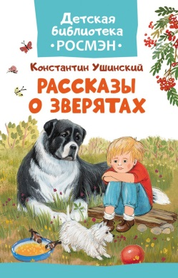
Ушинский, Константин Дмитриевич. Рассказы о зверятах / Константин Ушинский ; худож. И. Шарикова. – Москва : РОСМЭН, 2017. – 32 с.: ил. – (Детская библиотека РОСМЭН).
Эти добрые истории о животных написаны для самых-самых маленьких. Мягкие, классические иллюстрации успокоят малыша, а короткие, простые тексты отлично подойдут для чтения на ночь.

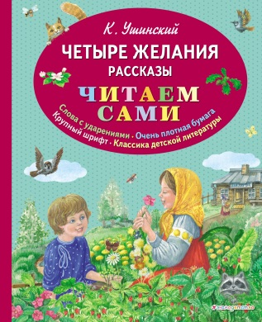
Ушинский, Константин Дмитриевич. Четыре желания : рассказы / Константин Ушинский ; ил. Владимира и Марины Белоусовых. – Москва : Эксмо, 2019. – 88 с.: ил. – (Читаем сами).
В книгу вошли рассказы выдающегося русского педагога К. Ушинского «Четыре желания», «Проказы старухи зимы», «Чужое яичко», «Леший», «Гадюка», «Ласточка», «Дети в роще», «Как рубашка в поле выросла».

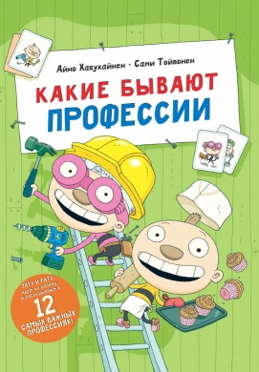
Хавукайнен Айно, Тойвонен Сами. Какие бываю профессии / А. Хавукайнен, С. Тойвонен ; пер. с фин. Анны Сидоровой. – Москва : АСТ, 2015. – 31 с.
Зачем люди работают? Ведь можно просто сидеть дома, есть мороженое и играть с друзьями. - Работа - это такое удивительное место, куда все ужасно спешат по утрам, - со знанием дела сказал Пату. - Я тоже хочу на работу! - закричал Тату. Сказано - сделано! Братья отправились на биржу труда, чтобы изучить все профессии и испробовать их в деле. Вскоре они попали в кондитерский цех, познакомились с медсестрой, парикмахером, пожарным, уборщицей и даже попробовали себя в роли музыкантов. Тату и Пату расскажут вам всё, что вы хотели знать о работе. Серия книг о Тату и Пату была удостоена множества литературных наград, среди которых премия за лучшую книгу Финляндии. Создатели Тату и Пату - финские писатели и иллюстраторы Айно Хавукайнен и Сами Тойвонен - такие же весёлые и живые, как их герои.

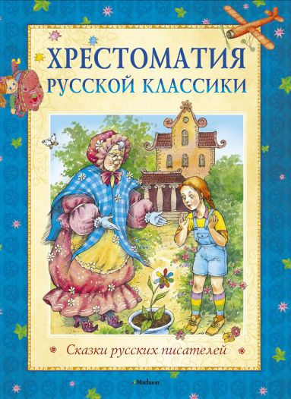
Хрестоматия русской классики. Сказки русских писателей / худож. Ю.Сивец. – Москва : Махаон, Азбука-Аттикус, 2013. – 176 с.: ил. – (Хрестоматия русской классики).
Русская классическая литература - это бесценная кладовая национальной культуры, в которой ревностным трудом писателей скоплено немало сокровищ. И одна из жемчужин этой коллекции - сказки. Сказки авторские неразрывно связаны со сказками народными, потому что каждый писатель, каким бы оригинальным ни было его творчество, черпал вдохновение в фольклоре - его мотивах, языке, самобытности и поэзии. В хрестоматию вошли сказки великих русских писателей XIX-XX веков - В.Ф.Одоевского, В.И.Даля, Антония Погорельского, Д.Н.Мамина-Сибиряка, П.П.Бажова и других. Эти литературные шедевры, проверенные временем, глубоко вошли в духовный мир нашего современника, став неотъемлемой частью его культуры и истории.

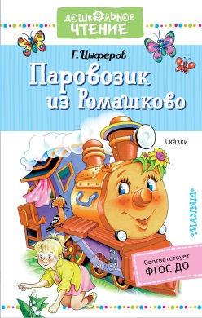
Цыферов, Геннадий Михайлович. Паровозик из Ромашково : сказки / Г. Цыферов ; худож. А. Савченко, М. Рудаченко, Е. Запесочная, Е. Шумкова. – Москва : АСТ, 2018. – 204 с. : ил. – (Дошкольное чтение).
В книгу вошли сказки известного детского писателя Г.М. Цыферова «Паровозик из Ромашково», «Жил на свете слоненок», «Пароходик» и другие, а также циклы сказок «Как лягушонок искал папу», «Дневник медвежонка», «Про цыпленка, солнце и медвежонка». О чем эти сказки? О том, что если ты видишь красоту, не проходи мимо, остановись и полюбуйся; о том, что если ты сам добрый, то те, кто тебя окружают, обязательно заразятся твоей добротой; о том, что без друзей нельзя прожить ни взрослому, ни малышу, ни сказочной зверушке…
Для дошкольного возраста.

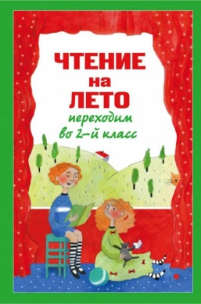
Чтение на лето. Переходим во 2-й класс. – 3-е изд., испр. и перераб. - Москва : Эксмо, 2017. – 336 с. – (Для школьников и учеников начальных классов).
Вот и подошел к концу самый первый учебный год. Ваш ребенок переведен во 2-й класс. Впереди летние каникулы! Но у вас в руках список литературы на лето... Как успеть найти и прочесть все необходимое? Очень просто! Не нужно покупать множество книг, не нужно выискивать их по библиотекам, нужно просто подарить ребенку эту замечательную книгу. Теперь можно спокойно отправляться на дачу или уезжать в путешествие и быть спокойным за летнее чтение - в сборник, составленный специально для будущих учеников 2-го класса, включены именно те произведения, которые задают для прочтения на каникулах в большинстве школ. Пусть ваш ребенок читает с удовольствием!

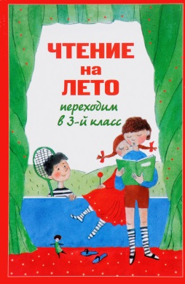
Чтение на лето. Переходим во 3-й класс. – 4-е изд., испр. и перераб. - Москва : Эксмо, 2019. – 336 с. – (Для школьников и учеников начальных классов).
Вот и подошел к концу самый учебный год. Ваш ребенок переведен в 3-й класс. Впереди - летние каникулы! Но у вас в руках список литературы на лето... Как успеть найти и прочесть все необходимое? Очень просто! Не нужно покупать множество книг, не нужно выискивать их по библиотекам, нужно просто подарить ребенку эту замечательную книгу. Теперь можно спокойно отправляться на дачу или уезжать в путешествие и быть спокойным за летнее чтение - в сборник, составленный специально для будущих учеников 3-го класса, включены именно те произведения, которые задают для прочтения на каникулах в большинстве школ. Пусть ваш ребенок читает с удовольствием!

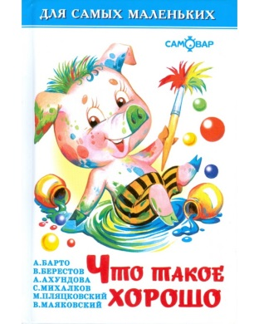
Что такое хорошо: стихи / В. Маяковский, А. Барто, М. Пляцковский и др., худож. О. Горбушин, В. Крамина, Н. Кузнецова и др. – Москва : Самовар, 2016. – 46 с. : ил. – (Для самых маленьких).
"Что такое хорошо...", "Уехали", "Важный совет", "Хорошая погода", "Праздник мам", "Если добрый ты!" прочитайте эти и другие стихи из этой книги, посмотрите и обсудите вместе с вашим малышом ее иллюстрации и тогда вы сможете сказать себе: "Я поступил хорошо!".

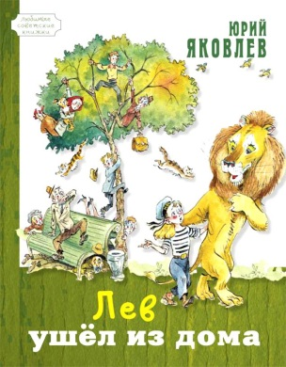
Яковлев Ю.Я. Лев ушел из дома / Ю. Яковлев ; худож. А. Елисеев. – Москва : ЭНАС-КНИГА, 2015. – 98 с.: ил. – (Любимые советские книжки).
В Москве переполох: по городу спокойно разгуливает самый настоящий лев! Люди попрятались в дома, кое-кто залез на деревья, а по улицам рыщут пожарные и милиция. Что же случилось? - А просто лев ушёл из зоопарка и отправился в аэропорт, чтобы улететь в Африку. Ведь ему сказали, что Африка - его родина. Динамичная, весёлая и очень современная сказка о приключениях льва, его друга Лёши и о том, что такое родина. Для детей младшего школьного возраста.

